杭州电子科技大学继续教育学院
本科毕业设计(论文）
（2025届）
题 目 | 基于.Net平台的企业内部知识库系统设计与实现
站点名称 | 金华
专 业 | 软件工程
班 级 | 2023函授专升本软件工程（4001）班
学 号 | 2314054400001
学生姓名 | 朱赟昱
指导教师 | 黄孝喜
完成日期 | 2025年5月

诚 信 承 诺

我谨在此承诺：本人所写的毕业论文《基于.Net平台的企业内部知识库系统设计与实现》均系本人独立完成，没有抄袭行为，凡涉及其他作者的观点和材料，均作了注释，若有不实，后果由本人承担。

承诺人（签名）：
年 月 日

摘 要
在当今信息爆炸的时代，企业内部知识的有效管理与共享对于提升企业竞争力至关重要。本文聚焦于企业内部知识库系统的设计与实现。
本系统旨在解决企业内部知识分散、难以查找与利用的问题，通过构建一个统一的知识库平台，实现知识的集中存储、高效检索以及便捷共享。在设计过程中，充分利用.Net 平台强大的功能特性，结合数据库技术、面向对象编程思想等，确保系统的稳定性、可扩展性和易用性。
系统实现了多项核心功能。知识录入模块允许员工方便快捷地将各类文档、经验总结等知识资源上传至知识库；知识分类与标签管理模块能够对知识进行合理分类和标注，以便精准定位；智能检索功能借助先进的搜索算法，快速准确地返回用户所需知识。
经过实际测试与应用，该系统运行稳定，有效提高了企业内部知识的流通效率，增强了员工获取知识的便捷性，促进了知识的共享与创新，为企业的发展提供了有力的知识支持，在企业知识管理领域具有一定的应用价值和推广意义。

关键词：知识库；企业；提高效率；数据库；知识储备

ABSTRACT
In the era of information explosion, the effective management and sharing of internal corporate knowledge are crucial for enhancing corporate competitiveness. This paper focuses on the design and implementation of an enterprise internal knowledge base system based on the. Net platform.
The system aims to solve the problems of scattered internal corporate knowledge, which is difficult to search and utilize. By building a unified knowledge base platform, it realizes the centralized storage, efficient retrieval, and convenient sharing of knowledge. During the design process, the powerful functional features of the. Net platform are fully utilized, combined with database technology, object - oriented programming ideas, etc., to ensure the stability, scalability, and usability of the system.
The system has implemented multiple core functions. The knowledge input module allows employees to quickly and easily upload various knowledge resources such as documents and experience summaries to the knowledge base. The knowledge classification and tag management module can reasonably classify and label knowledge for accurate positioning. The intelligent retrieval function, with the help of advanced search algorithms, can quickly and accurately return the knowledge required by users.
After actual testing and application, this enterprise internal knowledge base system based on the. Net platform operates stably. It effectively improves the circulation efficiency of internal corporate knowledge, enhances the convenience for employees to obtain knowledge, promotes knowledge sharing and innovation, provides strong knowledge support for the development of enterprises, and has certain application value and promotional significance in the field of enterprise knowledge management.

Key words：knowledge base；enterprise；improve efficiency；database；knowledge reserve

目 录
1 引言 7
2 概述 8
2.1 系统概述 8
2.2 相关技术及开发环境 8
2.2.1 开发环境 8
2.2.2 数据库支持 9
3 需求分析 10
3.1 功能需求分析 10
3.2 用户角色分析 13
3.3 非功能性需求分析 17
4 数据库设计 18
4.1 概念设计 18
4.1.1 Users库设计 18
4.1.2 Statistics库设计 20
4.1.3 Pages库设计 20
4.1.4 Exceptions库设计 24
4.1.5 Emoji库设计 24
4.1.6 DeletedPages库设计 25
4.1.7 DeletedPagereVisions库设计 26
4.1.8 Config库设计 27
4.2 数据字典 30
4.2.1 Users库字典 30
4.2.2 Statistics库字典 31
4.2.3 Pages库字典 31
4.2.4 Exceptions库字典 33
4.2.5 Emoji库字典 33
4.2.6 DeletedPages库字典 34
4.2.7 DeletedPagereVisions库字典 34
4.2.8 Config库字典 35
5 系统设计与实现 36
5.1 系统整体架构 36
5.2 总体设计及模块划分 36
5.3 界面详细设计 37
5.3.1 页面模块 37
5.3.2 用户管理 40
5.3.3 系统附加模块 42
6 系统测试 48
6.1 系统测试概述 48
6.2 软件测试 48
6.3 测试小结 48
7 总结 49
参考文献 50
致谢 51
附录 52

- 引言
在数字经济蓬勃发展的当下，企业间的竞争已从传统资源的较量，逐渐演变为知识与创新能力的比拼。企业内部积累的大量知识，包括业务流程规范、技术解决方案、市场洞察信息等，是推动企业持续进步的宝贵财富。然而，随着企业规模的不断扩大，知识量呈指数级增长，管理与利用这些知识的难度也日益凸显。知识分散在不同部门、员工手中，缺乏统一的存储与管理机制，使得员工在查找所需知识时犹如大海捞针，严重影响工作效率与决策质量，制约了企业的发展步伐。
.Net 平台作为成熟且强大的开发框架，在企业级应用开发领域备受青睐。其丰富的类库、高效的运行机制以及良好的兼容性，为构建复杂的企业应用提供了有力支持。同时，面向对象编程思想的广泛应用，使软件系统的开发更加模块化、可维护和可扩展；数据库技术的不断革新，则确保了海量知识的高效存储与快速访问。
基于以上背景，本文聚焦于基于.Net 平台的企业内部知识库系统的设计与实现。该系统旨在打造一个集中式的知识管理枢纽，实现知识的有序存储、便捷检索与充分共享。通过整合企业内部的知识资源，打破部门之间的知识壁垒，为员工提供一站式的知识服务，进而提升企业整体运营效率，激发创新活力，增强企业在市场中的核心竞争力，为企业在知识经济时代的稳健发展奠定坚实基础。

- 概述
  - 系统设计框架
工程名称：基于.Net平台的企业内部知识库系统设计与实现
所用架构：MVC
开发语言：C#
开发环境：.Net9
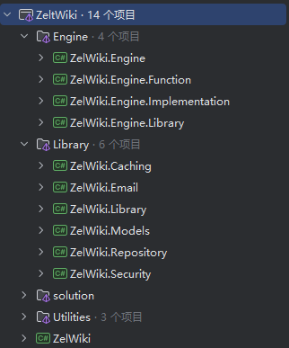
解决方案：如图 2-1所示
图2-1 解决方案
  - 相关技术及开发环境
    - 开发环境
本项目使用的.Net版本为.Net9，.NET 是一个安全、可靠且高性能的应用程序平台。C# 是 .NET 的编程语言。它是强类型且类型安全的，并集成了并发和自动内存管理。.NET 包括一组标准库和 API，涵盖集合、网络到机器学习。.NET 平台专为实现高效工作、性能、安全性和可靠性而设计。 它通过垃圾回收器 (GC) 提供自动内存管理。 由于使用了 GC 和严格的语言编译器，.NET 的类型安全且内存安全。 它通过 async/await 和 Task 基元实现并发。 .NET 包含大量库，这些库具有广泛的功能，并针对多个操作系统和芯片体系结构的性能进行了优化。.NET 具有以下设计亮点：1.生产力是全栈的，包括运行时、库、语言和工具，这些都有助于改进开发人员的用户体验。2.“安全代码”是主要的计算模型，而“不安全代码”可实现额外的手动优化。3.支持静态代码和动态代码，可实现各种不同场景。4.本机代码互操作和硬件内部函数成本低且保真度高（原始 API 和指令访问）。4.代码可跨平台（OS 和芯片架构）移植，而平台目标则可以实现专业化和优化。6.借助通用编程模型的专用实现，可以实现跨编程领域（云、客户端、游戏）的适应性。7.OpenTelemetry 和 gRPC 等行业标准比定制解决方案更受青睐。
这次开发用到的开发工具是Visual Studio 2022、Visual Studio Code和JetBrains Rider 2024.3.5。
Visual Studio 2022是美国微软公司的开发工具包系列产品，是一个基本完整的开发工具集，它包括了整个软件生命周期中所需要的大部分工具，如UML工具、代码管控工具、集成开发环境(IDE)等等。
Visual Studio Code是美国微软公司在2015年4月30日Build开发者大会上正式宣布一个运行于 Mac OS X、Windows和 Linux 之上的，针对于编写现代Web和云应用的跨平台源代码编辑器，可在桌面上运行，并且可用于Windows，macOS和Linux。它具有对JavaScript，TypeScript和Node.js的内置支持，并具有丰富的其他语言（例如C++，C＃，Java，Python，PHP，Go）和运行时（例如.NET和Unity）扩展的生态系统。
JetBrains Rider 是一款一体化 IDE，适合使用整个 .NET 技术堆栈以及参与游戏开发的开发者。它的强大功能集允许开发各种面向 .NET、ASP.NET Core、MAUI 等框架或 Unity、Unreal Engine 或 Godot 等游戏引擎的应用程序。
    - 数据库支持
本系统使用的数据库是SQLite，SQLite 是一款非常轻量级的关系数据库系统，支持多数 SQL92 标准。SQLite 在使用前不需要安装设置，不需要进程来启动、停止或配置。它是一个零配置的数据库，相对于其他数据库可以直接使用，而且SQLite数据库不是一个独立的进程，它可以按照应用程序需求进行相应的静态和动态链接。并且SQLite还可以直接访问到它的存储文件。
此次基于.Net平台的企业内部知识库系统的开发主要运用了SQLite，通过分库实现了系统配置、用户、知识库库数据、异常数据等的分开存储，以此提高数据的读写效率和系统运行效率。

- 需求分析

3.1 功能需求分析
企业内部知识库系统的主要功能模块有页面模块，用户模块，系统附加模块等三大部分，系统整体功能需求图如图3-1系统功能结构图所示。
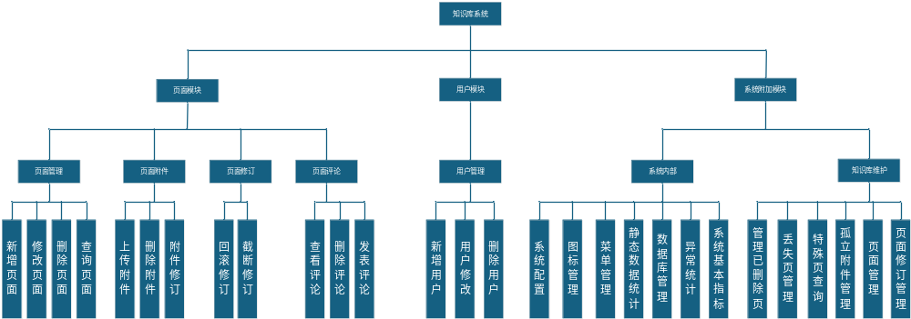
图 3-1系统功能结构图
页面模块：页面模块作为系统的核心模块之一，主要包括页面管理子模块，页面附件子模块，页面修订子模块，页面评论等子模块，这些子模块协同工作，实现了对知识库页面的全方位管理和交互。页面管理包括页面新增，页面修改，页面删除，页面查询等功能。在权限设定方面，为保障数据安全和合理使用，默认情况下，未登录用户和所有具有用户角色的人员都能够查询知识库，方便用户获取信息。
版主和贡献者可以新增页面，新增内容包括标题，描述，正文等内容，正文内容的编写规则是类Markdown的编写规则，正文部分是页面的主要内容载体，用于详细阐述知识信息，在内置帮助页用户可以学习相关的编写技巧。
贡献者可以修改自己的页面，版主则可以修改和删除其他页面，贡献者和版主在编辑好页面后，就可以上传相关附件，例如，上传文档、图片、视频等文件，为用户提供更全面的知识资料。
版主则拥有更高权限可以删除其他页面里的附件。附件的删除和增加都有修订功能，附件上传后可以通过复制tag的方式将文件引用到页面中，操作便捷高效，编辑状态可以查看附件的修订历史。
关于页面修订功能，贡献者，版主和管理员可以查看页面的修订历史，其中版主和管理员可以在查看某一个修订版本的时候将页面退回至这个修订版本。
页面评论子模块为用户提供了互动交流的平台。所有角色的用户都可以直接查看页面评论，方便用户了解其他用户对页面内容的看法和建议。但为了保证评论的真实性和可追溯性，用户需要登录后才能发表评论。在评论管理方面，用户和贡献者可以删除自己发表的评论，而版主和管理员则有权删除他人发表的评论，这有助于维护评论区的良好秩序，确保评论内容的质量。
用户模块：用户模块仅包含用户管理子模块，各角色登陆后可以修改自己的基本信息密码等。而管理员在用户管理方面拥有更多权限，除了具备普通用户的信息修改功能外，还能够新增用户，修改其他用户的基本信息，并且可以在后台修改用户密码。需要特别注意的是，删除用户这一敏感操作，仅拥有管理员权限的角色才能够执行，这是为了防止误操作或恶意删除用户信息，保障用户数据的安全性和完整性。在执行新增，修改和删除用户操作时，系统会进行严格的权限校验和数据验证，确保操作的合法性和数据的准确性。
系统附加模块：本模块主要包含系统内部子模块和知识库维护子模块，其中内部系统子模块仅允许管理员使用。系统内部子模块包含系统配置，图标管理，菜单管理，静态数据统计，数据库管理，系统基本指标等功能。
系统配置功能管理员可以在这里修改如版权信息，附件大小限制，是否允许评价，页面放置在header的Javascript代码，页面放置在footer的Javascript代码，缓存相关配置等诸多关键参数项的修改。
图标管理功能允许管理员对系统内置图标进行新增、修改和删除操作，用户在撰写知识库内容的时候可以通过使用内置图标的快捷方式可以直接在页面中使用这张图标，图标的属性由图标本身，名称和分类组成，分类可以有多个分类，以英文逗号作为分割，方便以用途进行分类，提高使用效率。
菜单管理功能，管理员可以对页面最上方导航栏的页面进行修改。系统默认设置了关于页面、帮助页面和搜索页面。管理员新增导航时，需要填写名称、链接和排序信息。名称用于展示在导航栏上，链接指向对应的页面地址，排序则决定了导航在导航栏中的显示顺序，通过合理设置这些参数，能够优化用户的导航体验，方便用户快速找到所需页面。
静态数据统计功能为管理员提供了各页面的详细访问情况数据。管理员可以查看页面的加载耗时，了解页面加载速度，以便对页面性能进行优化；访问次数反映了页面的受欢迎程度，帮助管理员了解用户的兴趣点；缓存命中率展示了缓存的使用效率，为缓存策略的调整提供依据；页面大小信息有助于管理员合理规划服务器存储资源。此外，管理员还可以清除缓存所有的静态数据，在某些情况下，如系统更新或数据异常时，这一功能可以保证数据的准确性和系统的正常运行。
数据库管理功能允许管理员查看基本的数据库信息，如数据库占用大小等，管理员也点击“优化”可以对某个数据库进行一键优化，点击“真空化”可以清除数据库的冗余空间，点击“校验”可以对数据库完整性进行校验，从而显著提升数据库的可靠性。
异常统计功能，本系统增加了全局异常报错抓取功能，系统的异常报错自动抓取后在会这里功能体现，管理员可以在这里查看到系统发生的各种异常报错信息，包括具体的报错数据，如错误代码、错误信息、报错时间和报错位置等。这些详细的报错数据有助于管理员快速定位和修复问题，保障系统的稳定运行。管理员还能够清除这些异常报错记录，保持异常统计数据的简洁性和时效性。
系统基本指标功能，管理员可以在这里查看系统的一些当前基本数据如页面数，修订次数，附件数，用户数等，也可以在这里看到缓存的情况，如缓存的量，缓存的命中数，丢失数，缓存限制等。
知识库维护模块：主要包括管理已删除页，丢失页管理，特殊页查询，孤立附件查询，页面管理，页面修订管理等子模块。
管理已删除页功能，类似于我们现在电脑的回收站，可以到这里查询已经删除的页面，在这里可以删除或者恢复已经删除的页面，如果这里都已经被删除就无法彻底找回，因此在执行删除操作时，系统会给出明确的提示，防止误删重要数据。这一功能为用户提供了对已删除页面的二次管理机会，确保数据的安全性和可恢复性。
丢失页面管理，在知识库管理过程中，可能会出现某些页面被其他页面引用但自身已被删除的情况，这就产生了丢失页面。丢失页面管理功能允许查询到这些页面，便于及时发现和处理不合理的知识库页面引用关系，维护知识库的完整性和准确性。管理员和版主可以在这里查询到已经被其他页面引用但是已经被删除的页面，便于管理不合理的知识库页。
特殊页查询功能，可以在这里查询一些系统内置的页面，这些页面会有一定的特殊标签，可以选择这些特殊的标签来查询这些特殊页面，已便于对这些页面的修改和管理。
孤立附件管理，当某些页面被删除，但未被彻底删除，与之关联附件就属于孤立附件，这个附件将不属于任何的页面，可以在这里可以查看曾经所属的页面，或者对该附件彻底删除，避免因孤立附件造成的数据管理混乱。
页面管理功能，可以查看所有的页面，对已存在的页面进行全面管理。管理员和版主可以执行删除页面操作，对于不再需要的页面进行清理；将页面退回至某个修订版本，恢复页面的历史状态；重新构建页面，用于修复页面的损坏或异常情况；重新构建页面缓存，提高页面的访问速度；还可以将所有页面截断至当前最新版本，删除所有的修订记录，在某些特定情况下，如系统数据清理或版本升级时，这一操作可以简化页面管理，提高系统性能，但这一操作仅管理员权限可使用。
页面修订管理功能，允许管理员和版主深入管理页面的修订历史，可以进入页面的修订记录查看页面的修订历史，详细了解每一次修订的时间、人员和修改内容。同时，还可以查看某个修订版本的具体内容，以便对修订情况进行更细致的分析。此外，管理员和版主有权直接回退到某个修订版本，恢复页面到指定的历史状态，或者直接删除某个之前的修订版本，清理不必要的修订记录，优化页面管理空间。

3.2 用户角色分析
本系统设置了游客、用户、贡献者、版主和管理员这五种不同的角色，每种角色被赋予了不同级别的权限，以此确保系统的有序运行与知识内容的有效管理。
游客指的是未登录进行匿名访问的人员。这类人员能够浏览知识库中的丰富内容，获取所需信息。然而，出于系统管理和内容质量把控的考虑，游客不具备发表评论的权限，这在一定程度上避免了匿名随意评论带来的潜在风险。
用户在成功登录系统后，权限相较于游客得到了扩展。除了拥有游客浏览知识库内容的权限外，用户还可以在知识库相关页面发表评论，自由表达自己的观点和见解。并且，用户对自己发表的评论拥有删除权限，方便他们随时对自己的言论进行调整和管理，确保评论内容符合自身需求。如图3-2用户角色业务流程图所示。
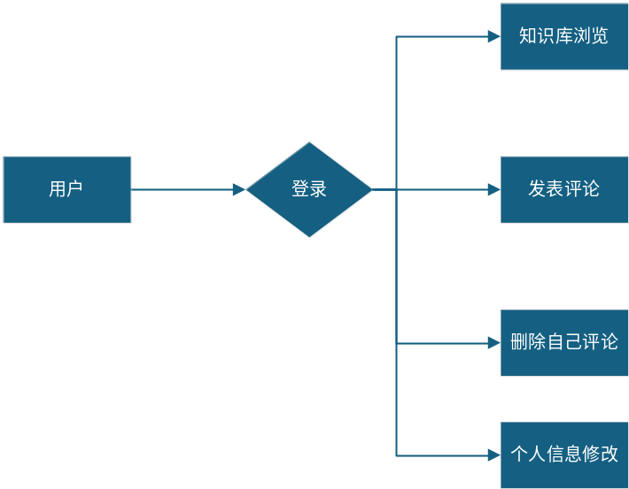
图 3-2 用户角色业务流程图

贡献者在用户权限的基础上，进一步获得了与知识库内容创作和管理相关的高级权限。贡献者不仅可以编写全新的知识库页面，将自己的专业知识和经验分享给更多人，还能够对自己创建的知识库页面进行修改完善，不断优化内容质量。此外，贡献者可以管理自己页面的附件，如上传、删除与页面内容相关的文档、图片等，以便更好地丰富页面信息。同时，贡献者还能对自己知识库页面下方的评论进行管理，如回复、删除不当评论等，维护页面评论区的良好秩序。如图3-3贡献者角色业务流程图所示。
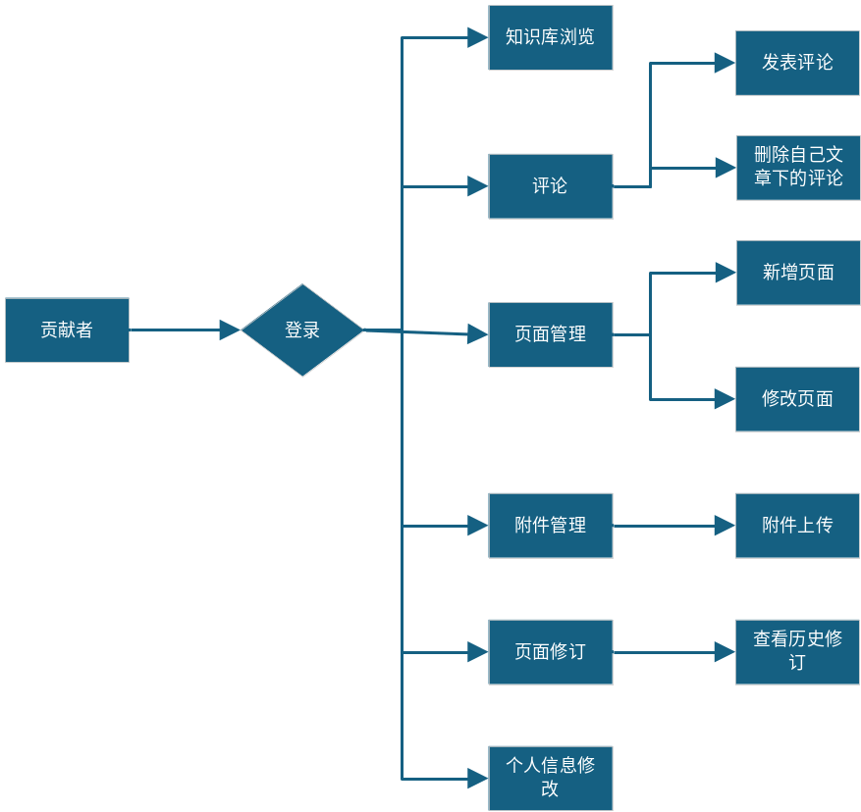
图 3-3贡献者角色业务流程图

版主的权限又在贡献者的基础上得到了极大提升。版主不仅具备贡献者的所有权限，还拥有管理其他人发布的知识库页面内容、评论以及附件的权力，还能恢复自己删除的知识库内容。这意味着版主能够对整个知识库的内容质量和社区氛围进行宏观把控，及时处理不当内容、违规评论和附件，保障知识库的专业性、规范性和安全性。如图3-4版主角色业务流程图所示。
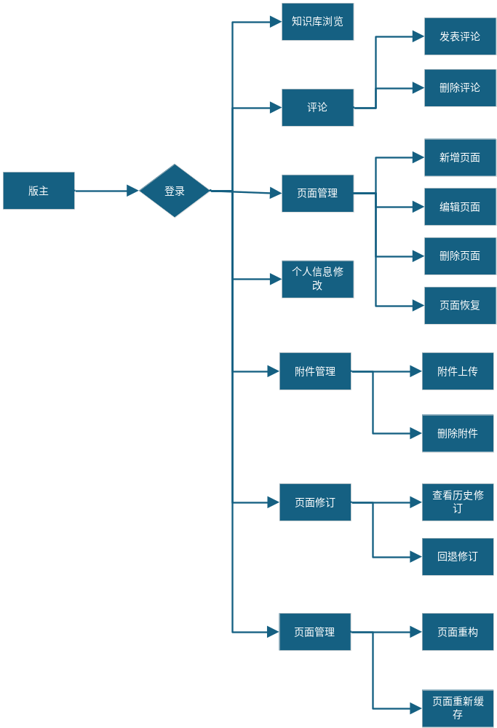
图 3-4版主角色业务流程图

管理员作为系统权限的最高级别角色，在版主权限的基础上，拥有系统所有剩余的功能权限。这包括系统内部功能模块的全部功能，如系统配置、数据备份与恢复、用户信息管理、系统日志查看与分析等。管理员能够从系统整体运行的角度出发，对系统进行全面管理和维护，确保系统稳定、高效地运行，为其他角色提供良好的服务和支持。如图3-5版主角色业务流程图所示。
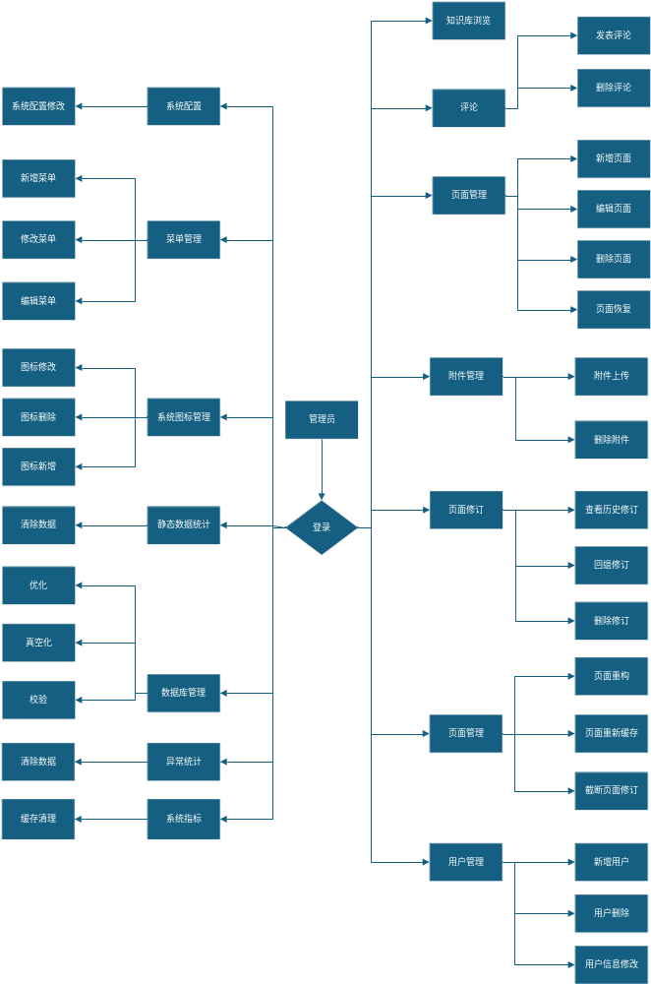
图 3-5版主角色业务流程图

3.3 非功能性需求分析
1.实时性
在用户操作本系统的过程中，数据实时更新机制发挥着关键作用。每一项操作指令下达后，系统都能迅速响应并进行处理。例如，在数据录入场景中，当用户输入新的业务数据时，系统会即刻将这些数据同步到相关数据库表中，相关静态数据也会瞬间完成刷新，让用户能够实时获取最新信息，极大地提升了信息获取和业务处理的时效性，有效避免因数据延迟导致的决策失误或业务延误。
2.安全性
本系统定位于企业内部使用，具备严密的安全防护体系，后续如果可以与企业内部 OA 系统进行对接，实现企业内部人员账号的无缝互通。在账号管理方面，只有拥有管理员权限的用户才有权限添加新账号，这种严格的账号添加限制有效防止了非法账号的混入。另一方面，系统权限控制功能精细，为用户分配不同级别的操作权限，确保每个用户只能访问和操作其权限范围内的数据和功能。这一系列安全措施全方位保障了系统的安全性，为企业数据安全和业务稳定运行筑牢防线。
3.高并发性
为了应对企业在业务高峰时期可能面临的大量并发请求，本系统在架构设计上进行了精心优化。系统的各主要数据库均独立部署，避免了因数据资源竞争导致的性能瓶颈。同时，后端软件在开发过程中广泛采用异步编程技术，从而显著提高系统的并发处理能力，确保系统在高负载情况下依然能够稳定、高效地运行。
4.可靠性
系统内置的全局异常抓取功能是保障其可靠性的重要保障。在系统运行过程中，一旦出现异常情况，无论是代码逻辑错误、数据库连接故障还是网络异常，全局异常抓取机制都能迅速捕捉到异常信息，并详细记录异常发生的时间、位置以及错误详情。这使得开发和运维人员能够快速定位问题根源，及时采取相应的修复措施。即使在出现异常的情况下，系统也能通过预设的容错机制维持部分关键功能的运行，最大程度减少对业务的影响，确保企业业务的连续性和稳定性。
5.易用性
虽然本系统的知识库页面在编写时涉及到较为复杂的技术逻辑和知识体系，存在一定的使用难度，但在系统设计之初，开发团队就充分考虑到了用户的使用体验。为此，专门编写了一套简便易学的帮助文档，该文档以通俗易懂的方式帮助用户入门。新用户通过阅读帮助文档，能够快速上手并熟练掌握系统的基本操作，降低了用户的学习成本，提升了系统的整体易用性。

- 数据库设计
  - 概念设计

4.1.1 Users库设计
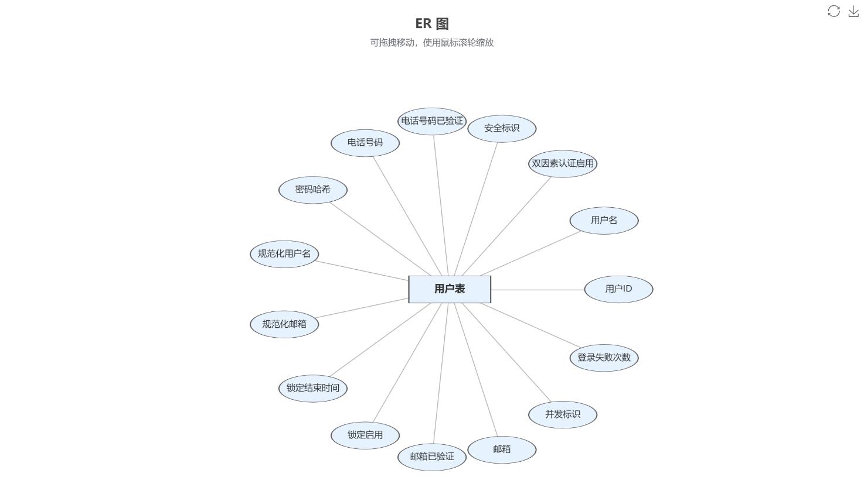
用户基本数据表保存系统基本的用户信息，由Id唯一标识，包含Email，密码哈希，用户名等字段。E-R图如图4-1用户基本数据表所示。
图4-1 用户基本数据表
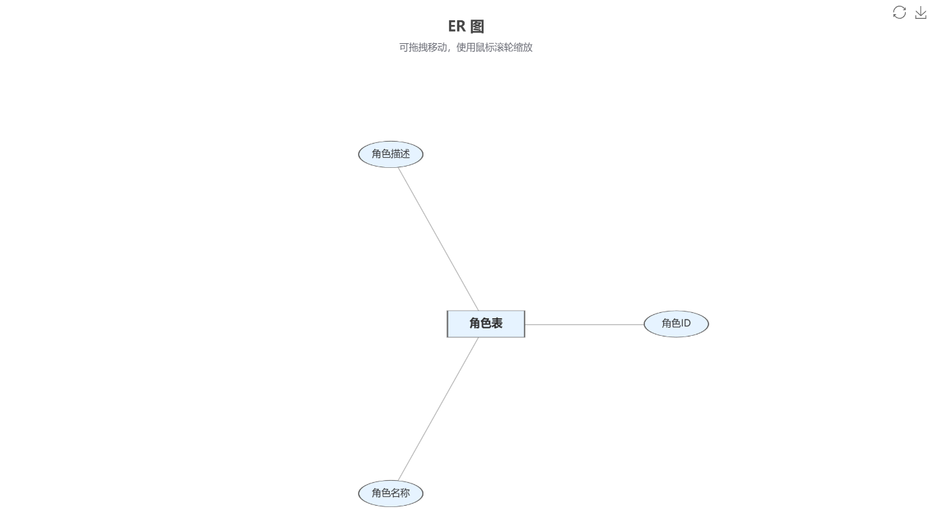
权限表保存了系统内置的三个基本权限，主要用于和其他表做左连接使用，由Id唯一标识，包含角色名称，角色描述等字段。E-R图如图4-2角色表所示。
图4-2 角色表
用户资料表保存了用户的一些基本信息，由UserId唯一标识，字段包含如头像，个人简介，用户名等字段。E-R图如图4-3用户资料表所示。
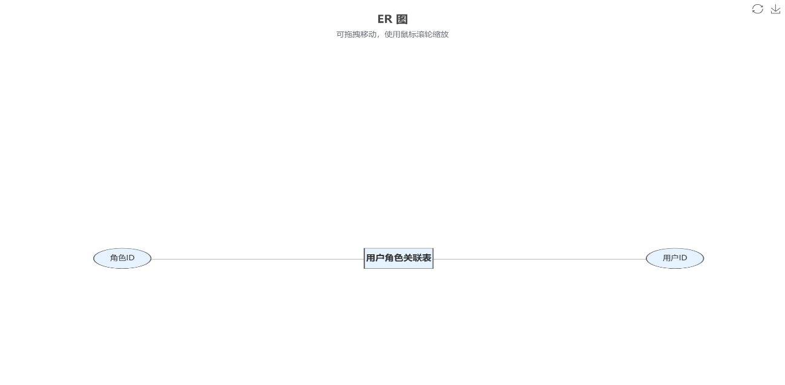
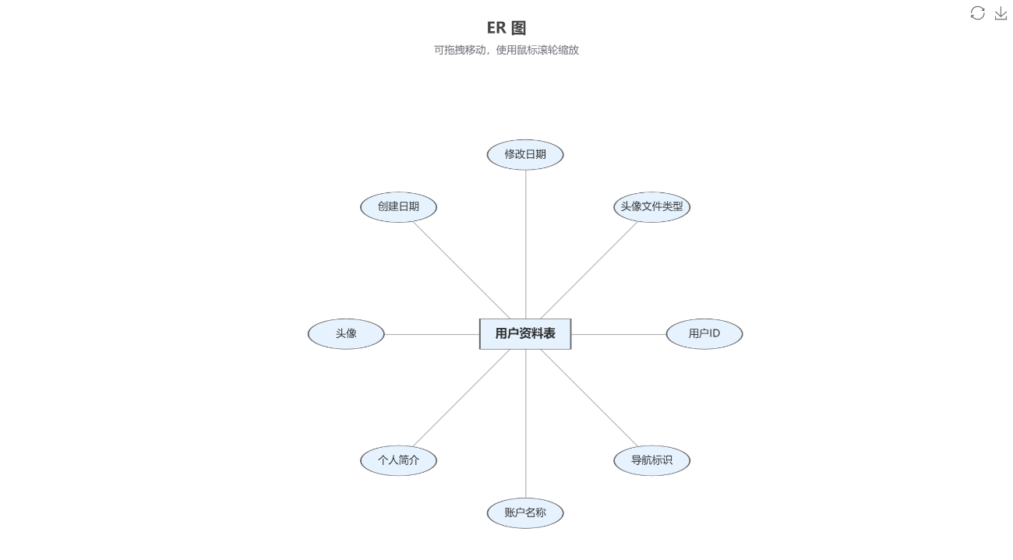
用户角色权限关联表由角色Id和用户Id组成。E-R图如图4-3用户角色权限关联表所示。
图4-3 用户角色权限关联表
图4-3 用户资料表
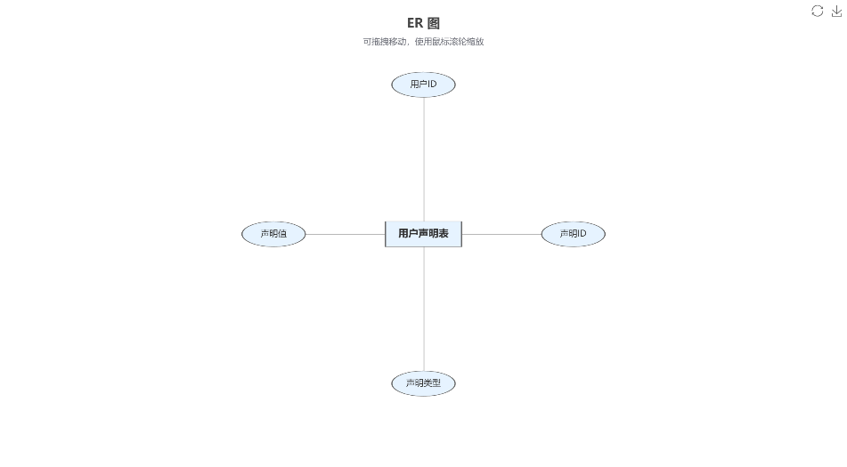
用户声明表由Id唯一标识，存放用户其他个人信息，如国家，姓，名等，包声明类型，声明值，用户Id等字段。E-R图如图4-4用户声明表所示。
图4-4 用户声明表

4.1.2 Statistics库设计
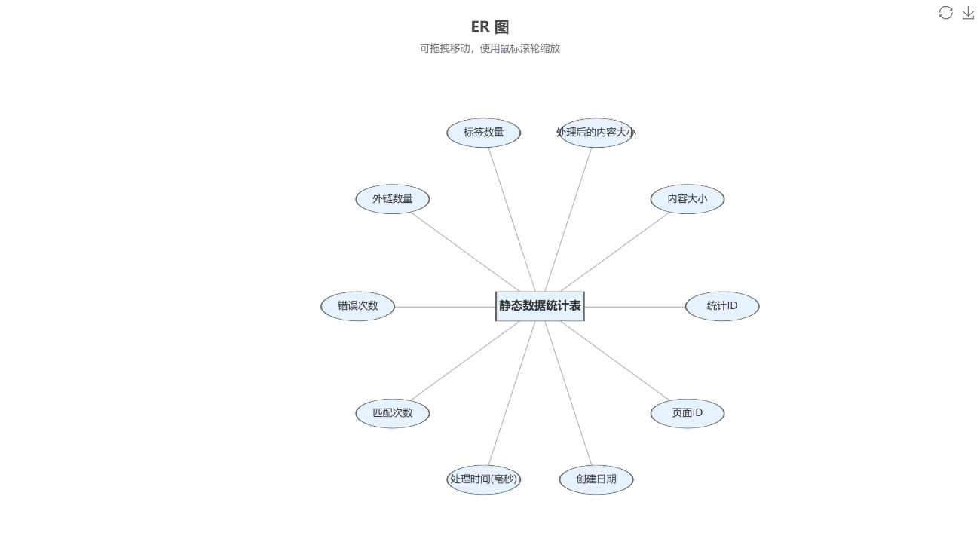
静态数据统计表由Id唯一标识，用于存放系统运行产生的各种静态数据，包含页面Id，处理时间，错误数，匹配次数，链接次数，标签数，处理后页面大小，内容大小等字段。E-R图如图4-5静态数据统计表所示。
图4-5 静态数据统计表

4.1.3 Pages库设计
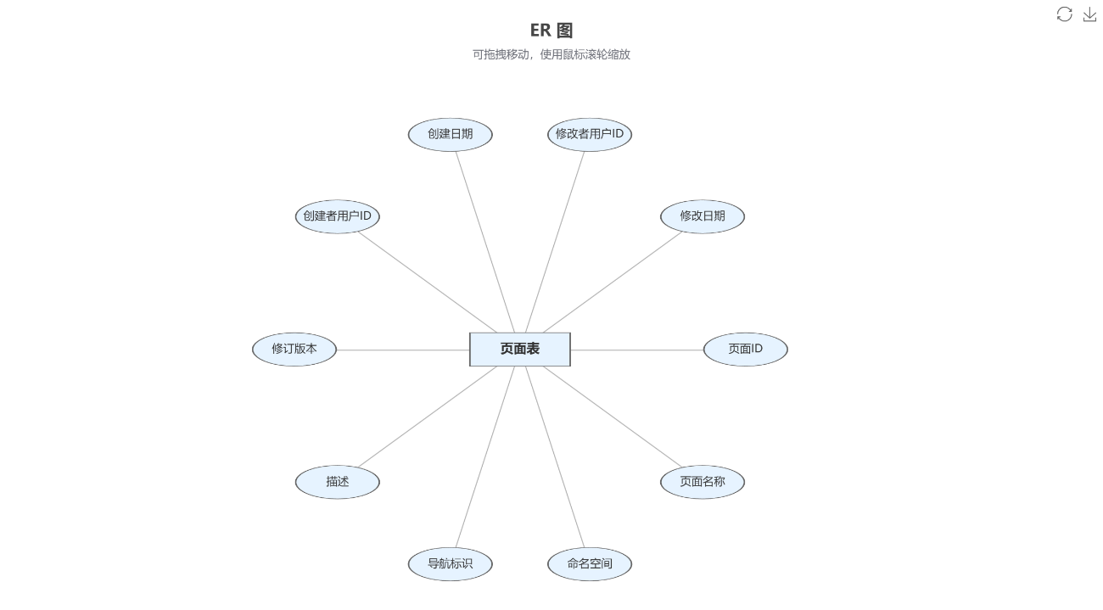
页面表用于存放所有知识库数据页面信息，由Id唯一标识，字段主要包括名称，命名空间，导航标识，描述等。E-R图如图4-6页面表所示。
图4-6 页面表

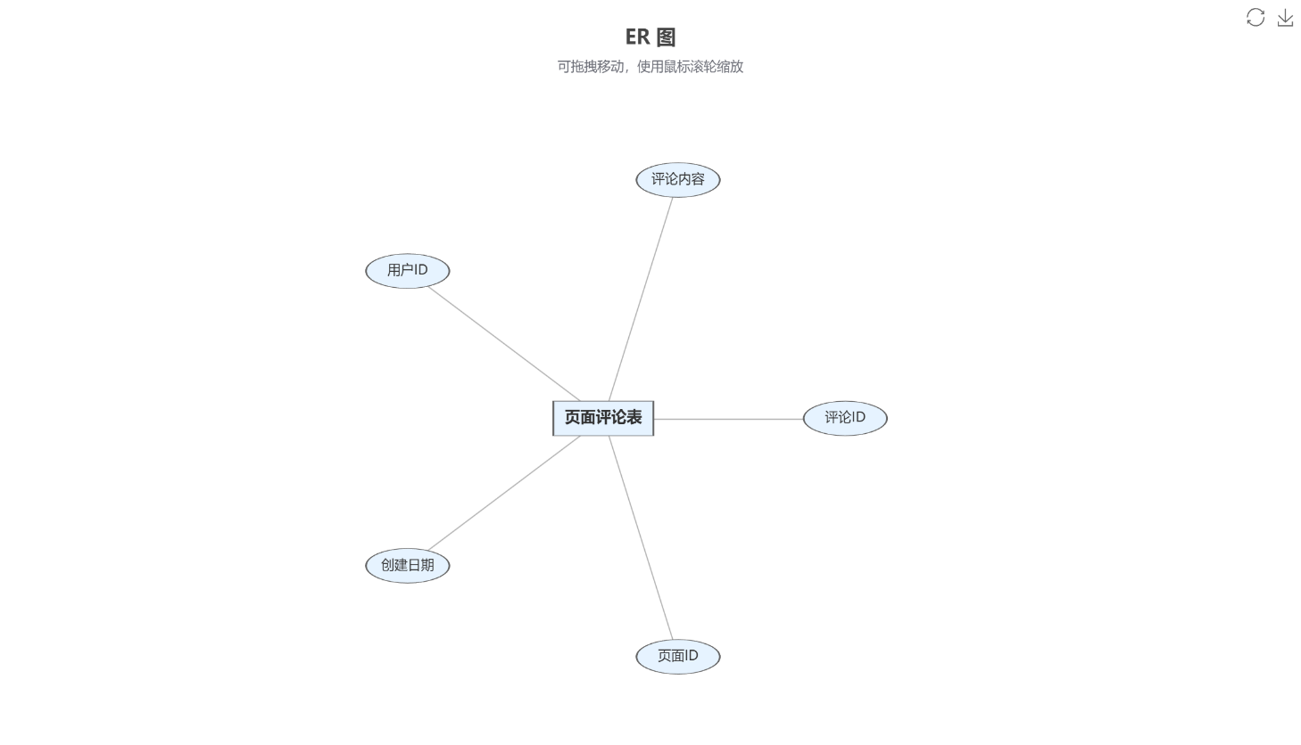
页面评论表用于存放页面的评论，由Id唯一标识，PageId作为外键，字段主要包括页面Id，用户Id，创建时间，正文等。E-R图如图4-7页面评论表所示。
图4-7 页面评论表
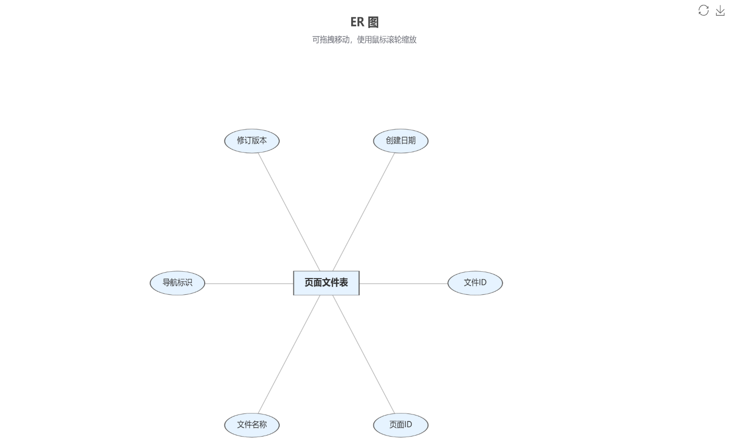
页面文件表用于存放页面上传的一些附件，由Id唯一标识，PageId作为外键，字段主要包括名称，导航标识，修订版本等。E-R图如图4-7页面文件表所示。
图4-7 页面文件表

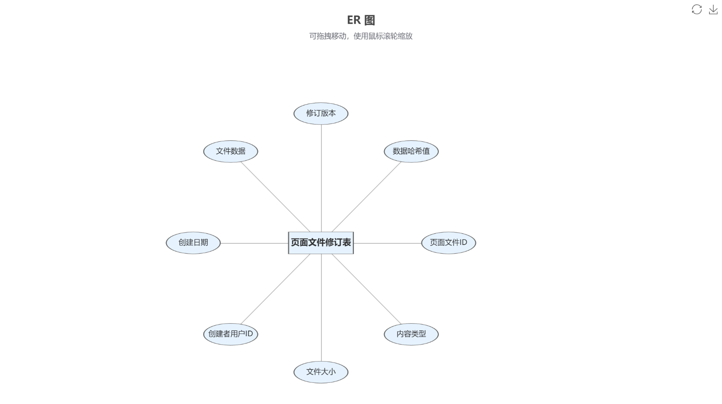
页面文件修订表用于存放页面文件的修订历史，由PageFileId唯一标识，字段主要包括内容类型，创建人Id，创建时间，文件数据，修订版本，数据哈希等字段。E-R图如图4-8页面文件修订表所示。
图4-8 页面文件修订表
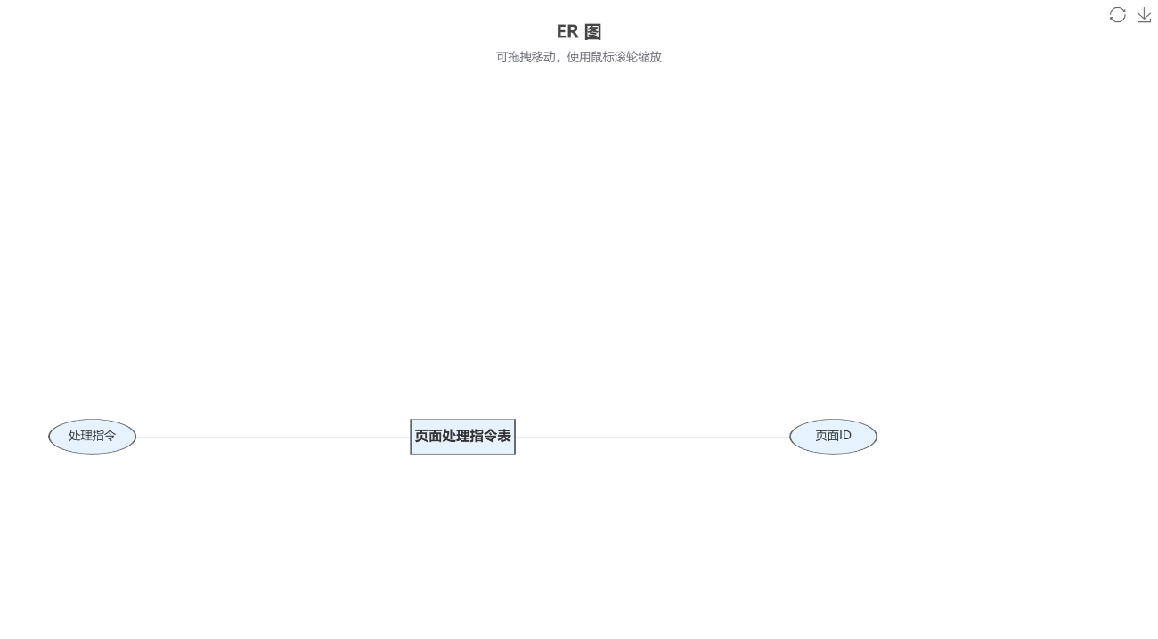
页面处理指令表用于存放页面中的某些特殊函数标签等，包括页面Id和处理指令等字段。E-R图如图4-9页面处理指令表所示。
图4-9 页面处理指令表
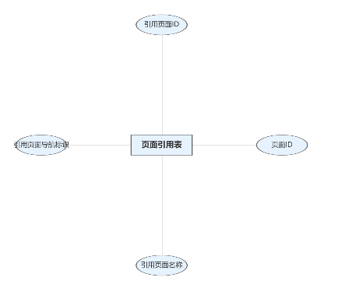
页面引用表用于存放页面间的引用，包含页面Id，引用页名称，引用页Id等字段。E-R图如图4-10页面引用表所示。
图4-10 页面引用表
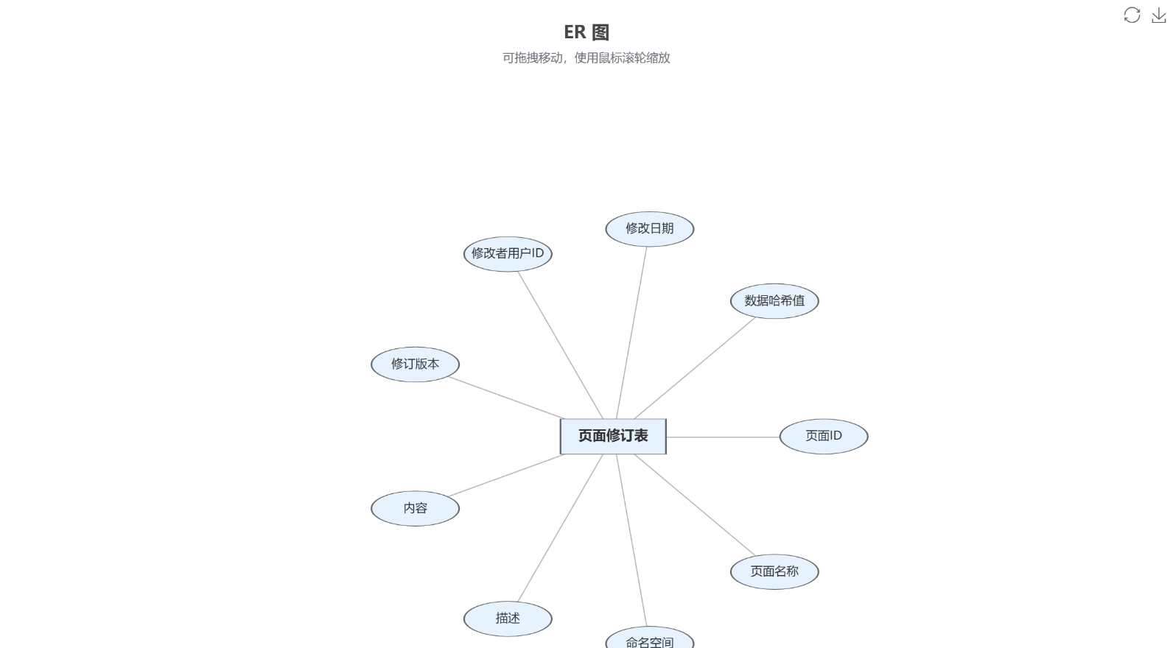
页面修订表用于存放页面的修订历史，主要字段包括页面Id，名称，描述，内容，修订版本，修改人Id，命名空间，数据哈希等字段。E-R图如图4-11页面修订表所示。
图4-11 页面修订表
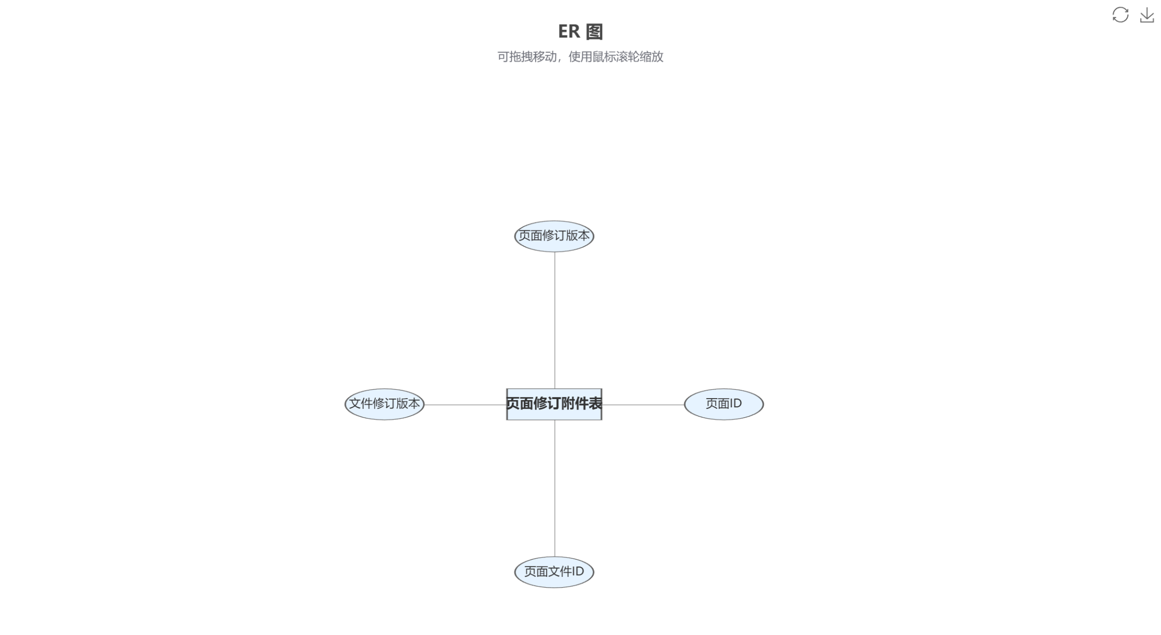
页面修订附件表用于存放页面附件的修订记录，主要字段包括页面Id，页面文件Id，页面修订版本，文件修订版本等字段。E-R图如图4-12页面修订附件表所示。
图4-12 页面修订附件表
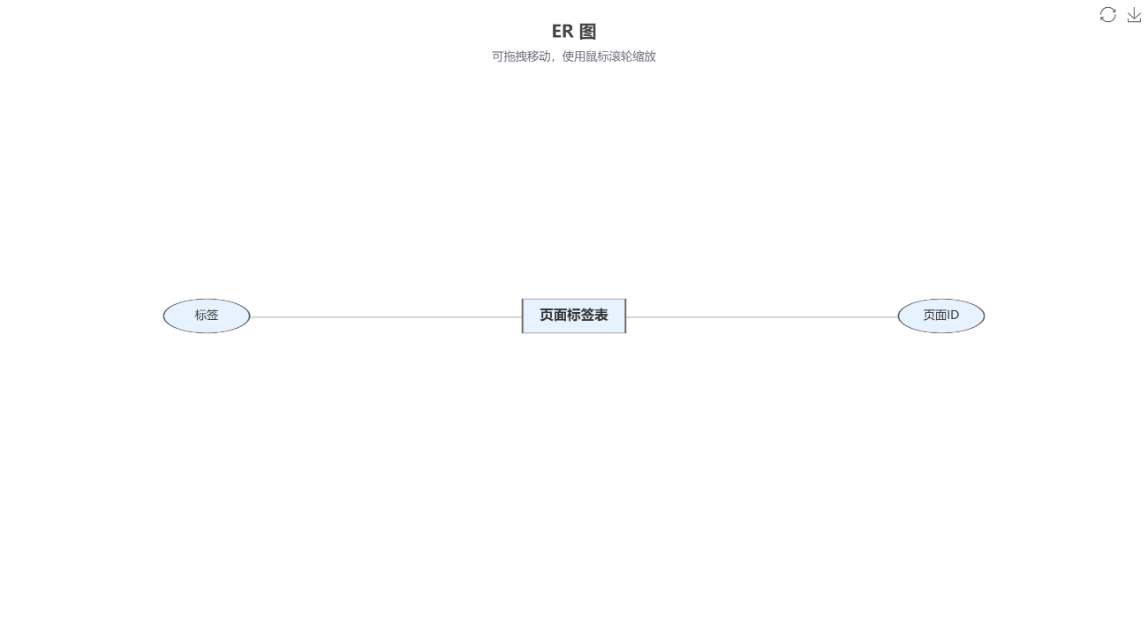
页面标签表用于存放页面包含的一些特殊标签，主要字段有页面Id、标签等字段。E-R图如图4-13页面标签表所示。
图4-13 页面标签表

4.1.4 Exceptions库设计
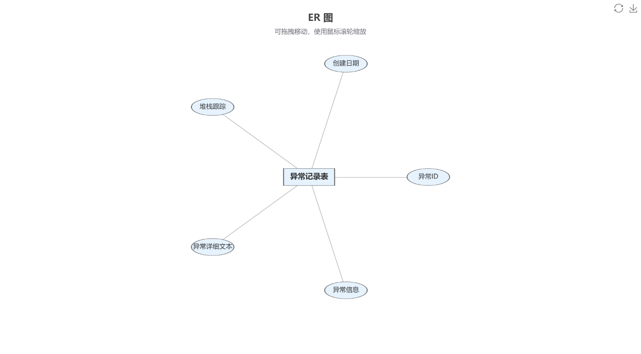
异常记录表用于存放系统全局错误数据，由Id唯一标识，主要字段包括异常信息，异常详细文本，堆栈跟踪，创建时间等字段。E-R图如图4-14页面异常记录表所示。
图4-14 页面异常记录表

4.1.5 Emoji库设计
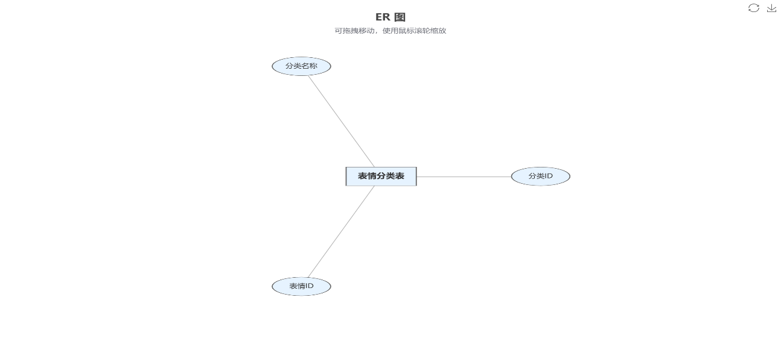
表情分类表用于存表情的分类数据，由Id唯一标识，主要字段包括表情Id，分类等字段。E-R图如图4-15表情分类表所示。
图4-15 表情分类表
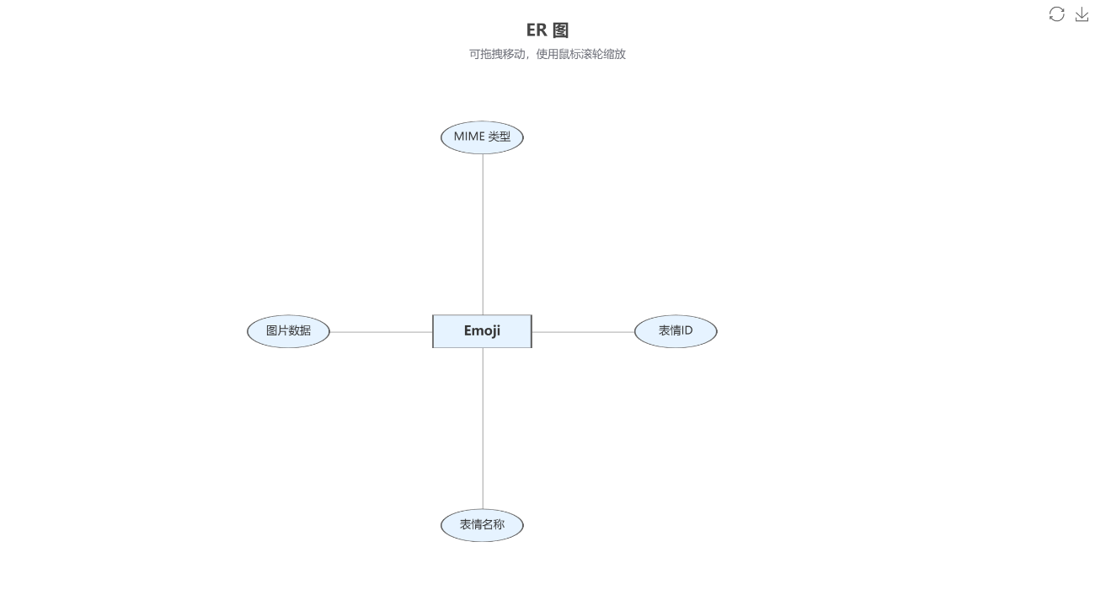
表情表用于存放各种表情，由Id唯一标识，主要字段包括名称，MIME类型，表情数据等字段。E-R图如图4-16表情表所示。
图4-16 表情表

4.1.6 DeletedPages库设计
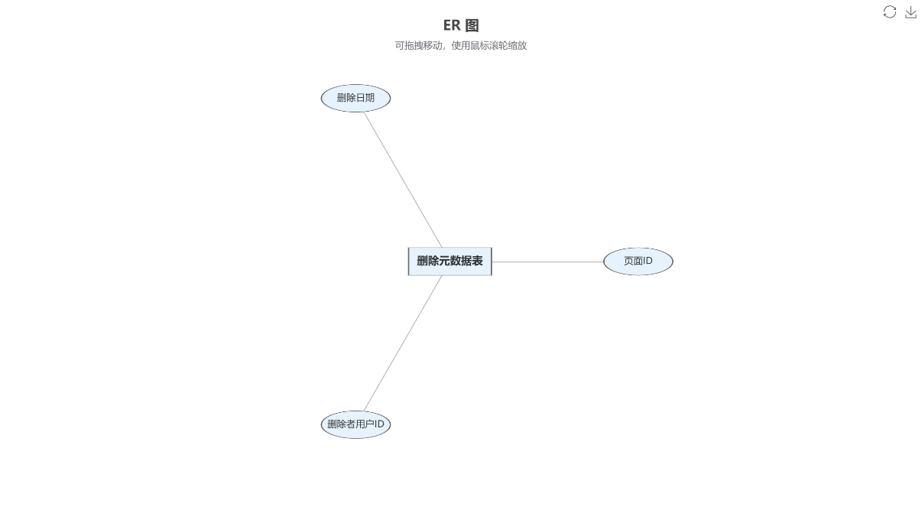
该库用于存放已经删除的知识库页面，所包含表于Pages库相同。仅增加删除元数表，该表用于存放删除页面的基本信息，包含字段有页面Id，删除人Id，删除时间等字段。E-R图如图4-17删除元数据表所示。
图4-17 删除元数据表

4.1.7 DeletedPagereVisions库设计
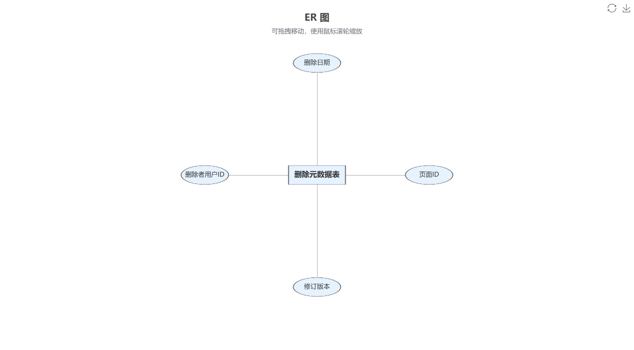
删除元数据表用于存放删除页面修订的基本信息。主要字段由页面Id，修订版本，删除人Id等组成。E-R图如图4-18删除元数据表所示。
图4-18 删除元数表
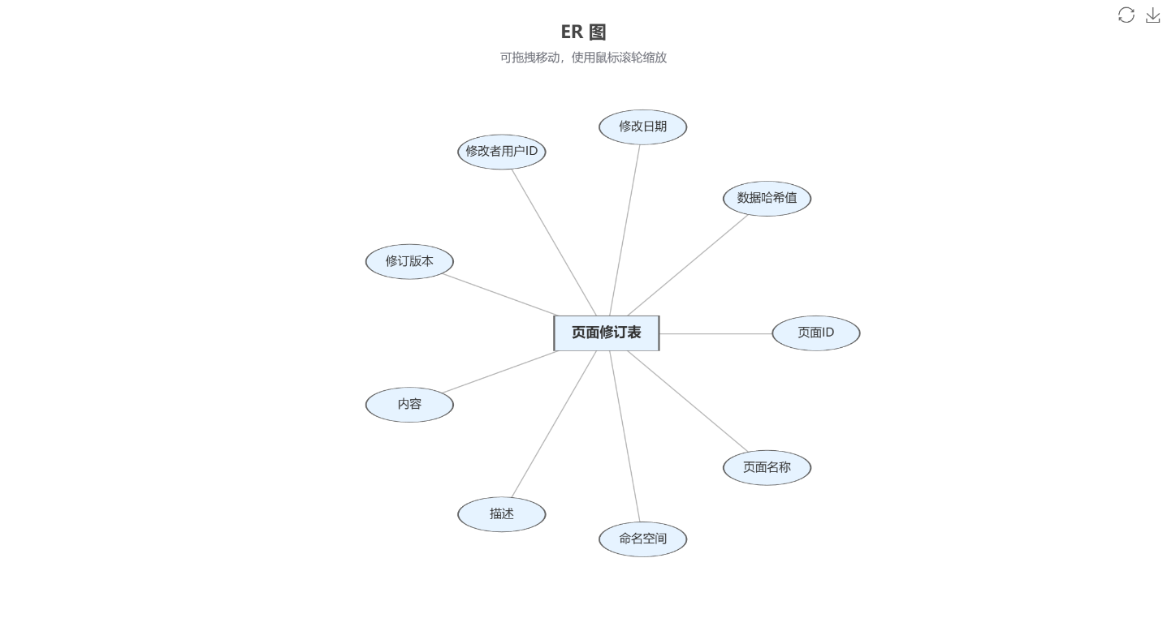
删除页面修订表用于存放删除页面的修订记录。主要字段有页面Id，页面名称，命名空间，描述，内容，修订版本，修改人Id，修改日期，数据哈希等字段。E-R图如图4-19删除页面修订表所示。
图4-19 删除页面修订表

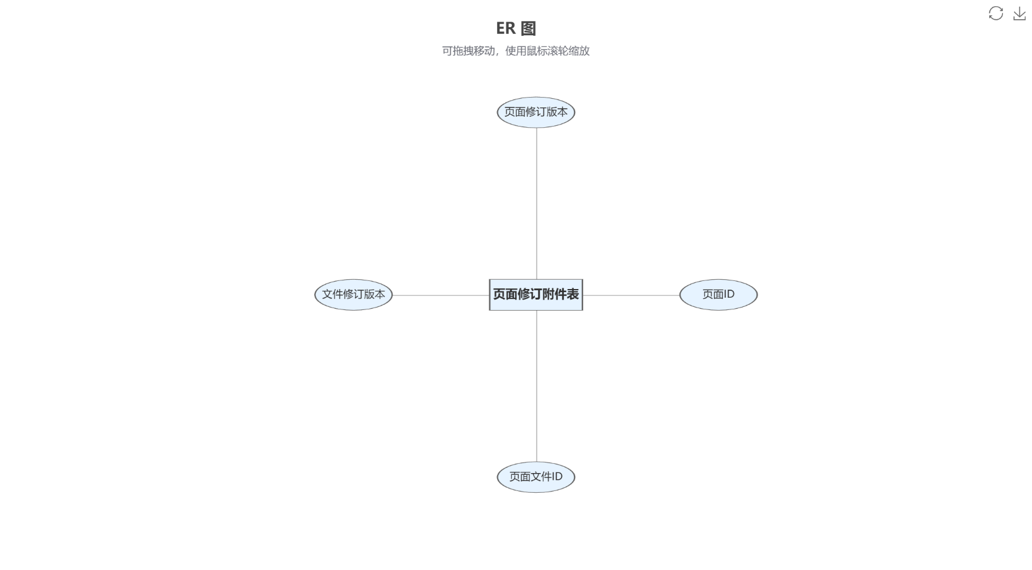
删除页面附件修订表用于存放删除页面附件的修订记录。主要字段由页面Id，页面文件Id，文件修订版本，页面修订版本等。E-R图如图4-20删除页面附件修订表所示。
图4-20 删除页面附件修订表

4.1.8 Config库设计
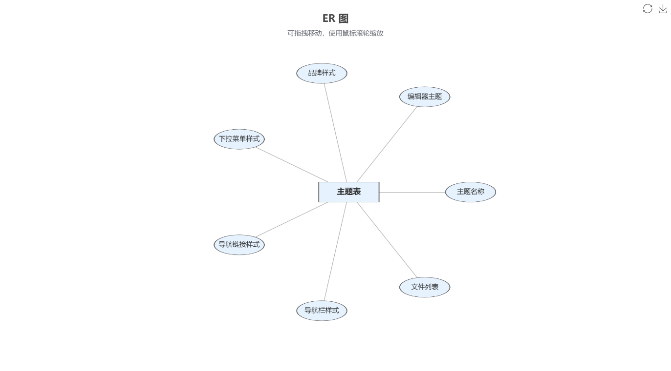
主题表用于存放各种系统预置样式，由主题名唯一标识，主要字段包括文件列表，导航样式，导航链接样式，下拉菜单样式，边框样式，编辑器样式等。E-R图如图4-21主题表所示。
图4-21 主题表所示

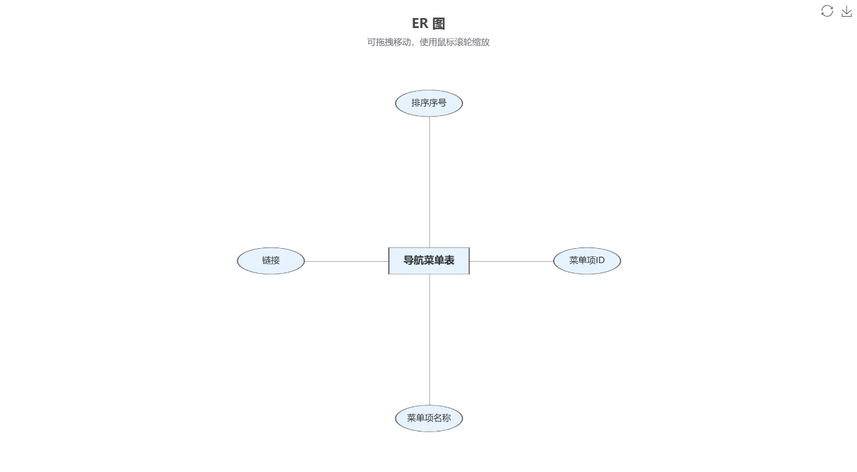
导航菜单表用于存放导航栏链接，由菜单Id唯一标识，主要字段包括菜单项名称，链接，排序等。E-R图如图4-22主题表所示。
图4-22 主题表
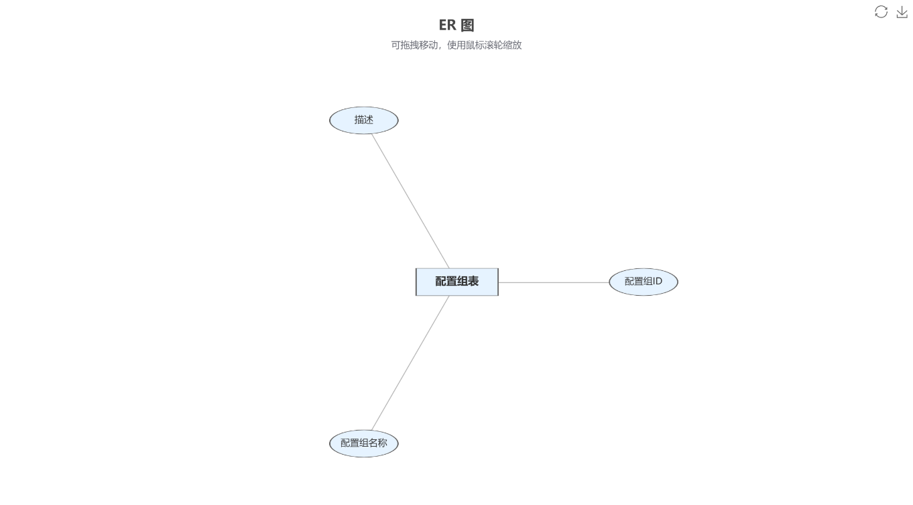
配置组表主要存放配置组名，以配置组Id为唯一标识，主要字段有配置组名称，描述等字段。E-R图如图4-23配置组表所示。
图4-23 配置组表

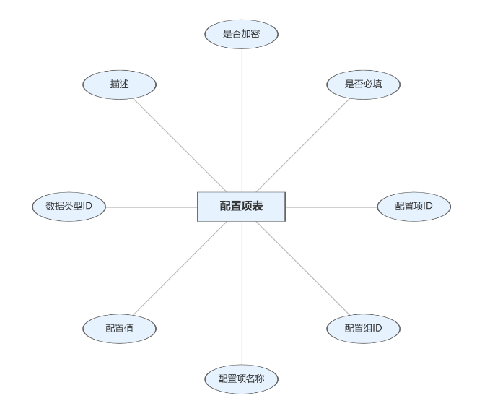
配置项表主要存放各配置项，以配置项Id为主要标识，主要字段有配置项名称，配置值，数据类型Id，描述，是否加密，是否必填等。E-R图如图4-24配置组表所示。
图4-24 配置组表

  - 数据字典
    - Users库字典
表4-1 AspNetUsers（用户基本数据表）
字段 | 类型 | 说明
Id | TEXT | 唯一标识
AccessFailedCount | INTEGER | 登录失败次数
ConcurrencyStamp | TEXT | 并发标识
Email | TEXT | 邮箱
EmailConfirmed | INTEGER | 邮箱是否已验证
LockoutEnabled | INTEGER | 是否启用锁定
LockoutEnd | TEXT | 锁定结束时间
NormalizedEmail | TEXT | 规范化邮箱
NormalizedUserName | TEXT | 规范化用户名
PasswordHash | TEXT | 密码哈希值
PhoneNumber | TEXT | 电话号码
PhoneNumberConfirmed | INTEGER | 电话号码是否已验证
SecurityStamp | TEXT | 安全标识
TwoFactorEnabled | INTEGER | 是否启用双因素认证
UserName | TEXT | 用户名

表4-2 Role（角色表）
字段 | 类型 | 说明
Id | INTEGER | 角色 ID
Name | TEXT | 角色名称
Description | TEXT | 角色描述

表4-3 AspNetUserRoles（用户角色关联表）
字段 | 类型 | 说明
UserId | TEXT | 用户 ID
RoleId | TEXT | 角色 ID

表4-4 Profile（用户资料表）
字段 | 类型 | 说明
UserId | TEXT | 用户 ID
Navigation | TEXT | 导航标识（唯一）
AccountName | TEXT | 账户名称（唯一）
Biography | TEXT | 个人简介
Avatar | BLOB | 头像数据
CreatedDate | TEXT | 创建日期
ModifiedDate | TEXT | 修改日期
AvatarContentType | TEXT | 头像文件类型

表4-5 Profile（用户资料表）
字段 | 类型 | 说明
Id | INTEGER | 声明 ID
ClaimType | TEXT | 声明类型
ClaimValue | TEXT | 声明值
UserId | TEXT | 用户 ID

    - Statistics库字典
表4-6 CompilationStatistics（静态数据统计表）
字段 | 类型 | 说明
Id | INTEGER | 统计 ID
PageId | INTEGER | 页面 ID
CreatedDate | TEXT | 创建日期
WikifyTimeMs | REAL | 处理时间（毫秒）
MatchCount | INTEGER | 匹配次数
ErrorCount | INTEGER | 错误次数
OutgoingLinkCount | INTEGER | 外链数量
TagCount | INTEGER | 标签数量
ProcessedBodySize | INTEGER | 处理后的内容大小
BodySize | INTEGER | 内容大小

    - Pages库字典
表4-7 Page（页面表）
字段 | 类型 | 说明
Id | INTEGER | 页面 ID
Name | TEXT | 页面名称
Namespace | TEXT | 命名空间
Navigation | TEXT | 导航标识
Description | TEXT | 描述
Revision | INTEGER | 修订版本
CreatedByUserId | TEXT | 创建者用户 ID
CreatedDate | TEXT | 创建日期
ModifiedByUserId | TEXT | 修改者用户 ID
ModifiedDate | TEXT | 修改日期

表4-8 PageComment（页面评论表）
字段 | 类型 | 说明
Id | INTEGER | 评论 ID
PageId | INTEGER | 页面 ID
CreatedDate | TEXT | 创建日期
UserId | TEXT | 用户 ID
Body | TEXT | 评论内容

表4-9 PageFile（页面文件表）
字段 | 类型 | 说明
Id | INTEGER | 文件ID
PageId | INTEGER | 页面ID
Name | TEXT | 文件名称
Navigation | TEXT | 导航标识
Revision | INTEGER | 修订版本
CreatedDate | TEXT | 创建日期

表4-10 PageFileRevision（页面文件修订表）
字段 | 类型 | 说明
PageFileId | INTEGER | 页面文件ID
ContentType | TEXT | 内容类型
Size | INTEGER | 文件大小
CreatedByUserId | TEXT | 创建者用户ID
CreatedDate | TEXT | 创建日期
Data | BLOB | 文件数据
Revision | INTEGER | 修订版本
DataHash | INTEGER | 数据哈希值

表4-11 PageProcessingInstruction（页面处理指令表）
字段 | 类型 | 说明
PageId | INTEGER | 页面ID
Instruction | TEXT | 处理指令

表4-12 PageReference（页面引用表）
字段 | 类型 | 说明
PageId | INTEGER | 页面ID
ReferencesPageName | TEXT | 引用页面名称
ReferencesPageNavigation | TEXT | 引用页面导航标识
ReferencesPageId | INTEGER | 引用页面ID

表4-13 PageRevision（页面修订表）
字段 | 类型 | 说明
PageId | INTEGER | 页面ID
Name | TEXT | 页面名称
Namespace | TEXT | 命名空间
Description | TEXT | 描述
Body | TEXT | 内容
Revision | INTEGER | 修订版本
ModifiedByUserId | TEXT | 修改者用户ID
ModifiedDate | TEXT | 修改日期
DataHash | INTEGER | 数据哈希值

表4-14 PageRevisionAttachment（页面修订附件表）
字段 | 类型 | 说明
PageId | INTEGER | 页面ID
PageFileId | INTEGER | 页面文件ID
FileRevision | INTEGER | 文件修订版本
PageRevision | INTEGER | 页面修订版本

表4-15 PageTag（页面标签表）
字段 | 类型 | 说明
PageId | INTEGER | 页面ID
Tag | TEXT | 标签

    - Exceptions库字典
表4-16 Exception（异常记录表）
字段 | 类型 | 说明
Id | INTEGER | 异常ID
Text | TEXT | 异常信息
ExceptionText | TEXT | 异常详细文本
StackTrace | TEXT | 堆栈跟踪信息
CreatedDate | TEXT | 创建日期

    - Emoji库字典
表4-17 EmojiCategory（表情分类表）
字段 | 类型 | 说明
Id | INTEGER | 分类ID
EmojiId | INTEGER | 表情ID
Category | TEXT | 分类名称

表4-18 Emoji（表情表）
字段 | 类型 | 说明
Id | INTEGER | 表情ID
Name | TEXT | 表情名称
ImageData | BLOB | 图片数据
MimeType | TEXT | MIME 类型

    - DeletedPages库字典
因本库其他表与Pages库相同，仅增加DeletionMeta表（删除元数据表），因此本段不再写明重复数据字典。
表4-19 DeletionMeta（删除元数据表）
字段 | 类型 | 说明
PageId | INTEGER | 页面ID
DeletedByUserId | INTEGER | 删除者用户ID
DeletedDate | INTEGER | 删除日期

    - DeletedPagereVisions库字典
表4-20 DeletionMeta（删除元数据表）
字段 | 类型 | 说明
PageId | INTEGER | 页面ID
Revision | INTEGER | 修订版本
DeletedByUserId | INTEGER | 删除者用户ID
DeletedDate | INTEGER | 删除日期

表4-21 PageRevision（页面修订表）
字段 | 类型 | 说明
PageId | INTEGER | 页面ID
Name | TEXT | 页面名称
Namespace | TEXT | 命名空间
Description | TEXT | 描述
Body | TEXT | 内容
Revision | INTEGER | 修订版本
ModifiedByUserId | TEXT | 修改者用户ID
ModifiedDate | TEXT | 修改日期
DataHash | INTEGER | 数据哈希值

表4-22 PageRevisionAttachment（页面修订附件表）
字段 | 类型 | 说明
PageId | INTEGER | 页面ID
PageFileId | INTEGER | 页面文件ID
FileRevision | INTEGER | 文件修订版本
PageRevision | INTEGER | 页面修订版本

    - Config库字典
表4-23 Theme（主题表）
字段 | 类型 | 说明
Name | TEXT | 主题名称
DelimitedFiles | TEXT | 文件列表
ClassNavBar | TEXT | 导航栏样式
ClassNavLink | TEXT | 导航链接样式
ClassDropdown | TEXT | 下拉菜单样式
ClassBranding | TEXT | 边框样式
EditorTheme | TEXT | 编辑器主题

表4-24 MenuItem（菜单项表）
字段 | 类型 | 说明
Id | INTEGER | 菜单项ID
Name | TEXT | 菜单项名称
Link | TEXT | 链接
Ordinal | INTEGER | 排序序号

表4-25 ConfigurationGroup（配置组表）
字段 | 类型 | 说明
Id | INTEGER | 配置组ID
Name | TEXT | 配置组名称
Description | TEXT | 描述

表4-26 ConfigurationEntry（配置项表）
字段 | 类型 | 说明
Id | INTEGER | 配置项ID
ConfigurationGroupId | INTEGER | 配置组ID
Name | TEXT | 配置项名称
Value | TEXT | 配置值
DataTypeId | INTEGER | 数据类型ID
Description | TEXT | 描述
IsEncrypted | INTEGER | 是否加密
IsRequired | INTEGER | 是否必填

- 系统设计与实现
  - 系统整体架构
基于.Net平台的企业内部知识库系统是由JetBrains Rider、Visual Studio和Visual Studio Code作为开发工具，.Net9开发环境，SQLite数据库和MVC架构开发的。
  - 总体设计及模块划分
基于.Net平台的企业内部知识库系统一共分为三大模块，及其包含七个子模块。
首先是页面大模块下的子模块：
页面管理子模块，主要是涉及各知识库页面数据操作，新增知识库页，修改知识库页面，删除知识库页面，以及浏览知识库数据的作用；页面附件子模块主要涉及知识库文件的上传，删除，查询，查询附件修订；页面修订功能在版主或者管理员权限可以回滚操作，管理员可以阶段修订，其他权限的用户只能查看修订历史和修订的内容；页面评论功能允许登录用户发表/查看评论，用户权限以上的能发表或删除自己发布的评论，贡献者可以删除自己知识库页面里的评论，版主和管理员可以删除任意地方任意用户的评论。
第二个是用户管理模块。
用户管理子模块允许管理员新增用户，修改用户信息，以及删除用户。当然也允许所有用户及以上用户修改个人的基本信息如头像等。
最后是系统附加大模块。
系统内部子模块包含诸多功能，第一是系统配置功能，允许管理员修改系统的关键运行参数如站点名称、缓存大小、上传文件大小限制等；第二个是图标管理，该功能允许管理员上传一些图片当成快捷图标使用每个用户在使用这些图标的时候直接可以使用快捷方式调用；第三个是菜单管理，管理员可以通过这个功能增删改页面上方的导航链接；第四个是静态数据管理，管理员可以在这个功能中查看系统的一些静态数据，如知识库各页面访问次数、缓存命中情况、页面占用大小等；第五个是数据库管理功能，管理员可以在这里查看数据库的占用情况以及如优化等一键操作数据库内置功能；第六个是异常统计功能，管理员可以在这里查看系统在运行过程中产生的详细异常，方便管理员处理；第七个是系统基本指标，这里能展示系统包含多少知识库页面、用户数量等信息，也能在这里清理缓存。
知识库维护子模块包含五个功能，第一个是管理已删除页面，该功能类似电脑的回收站功能，允许管理员和版主在这里彻底删除或是恢复已经删除页面，但此处的页面若是再被删除将无法恢复；第二个是丢失页管理，丢失页指的是被某些页面引用但是页面本身已经被删除的，管理员和版主在这里看到这些知识库页，便于知识库的严谨性；第三个是特殊页查询，系统有内置许多特殊tag的页面，在这里管理员和版主可以根据这些tag筛选这些页面，方便管理员及时更新这些页面；第四个是孤立附件查询，孤立附件是指不再附加到任何页面修订的所有页面附件，管理员和版主可以确认文件无用后在这里删除这些孤立附件；第五是页面管理，版主在这里查看所有知识库页面，修订历史，删除的版本等，也能在这里重新构建/缓存所有页面，管理员权限则要大于版主，管理员可以在这里阶段修订，以及直接删除某些页面；最后是页面修订管理，版主和管理员可以查看页面的修订，版主和管理员可以使某个知识库页面回退至某个修订版本，管理员还可以直接删除某个修订版本。
  - 界面详细设计
为方便直观展示系统页面模块，本次所有截图均已管理员角色展示。
    - 页面模块
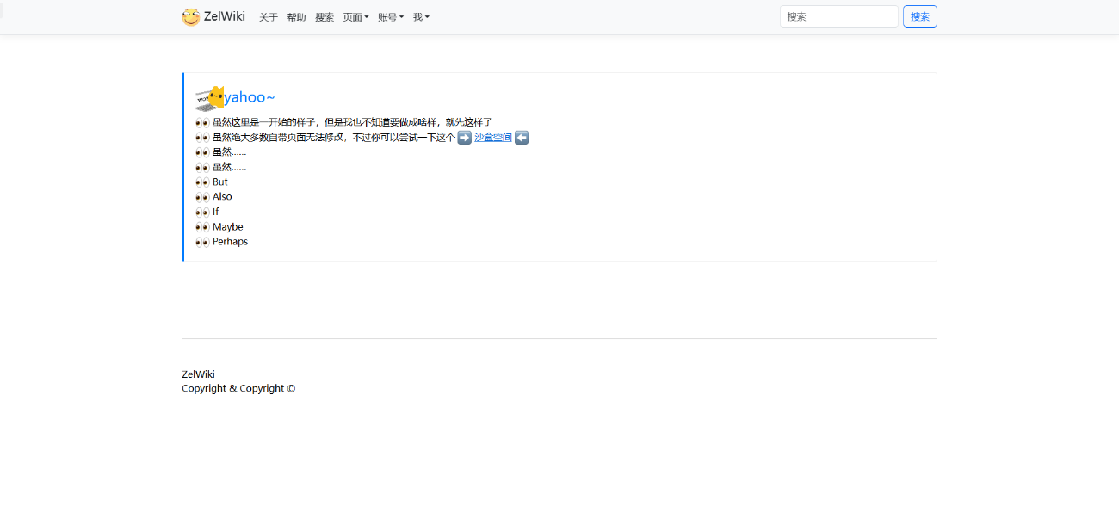
用户在登录后会跳转至系统首页，如图5-1系统首页所示。
图5-1 系统首页


因为本身首页就是一个特殊的知识库页面，点击上方的页面按钮出现的下拉框就能看到页面编辑如图5-2页面编辑所示。
图5-2 页面编辑
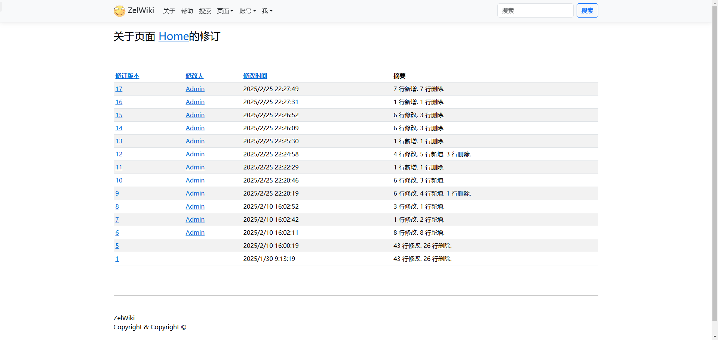
页面的修订记录也可以下拉框看到，点击即可进入修订历史，如图5-3页面修订历史所示。
图 5-3页面修订历史

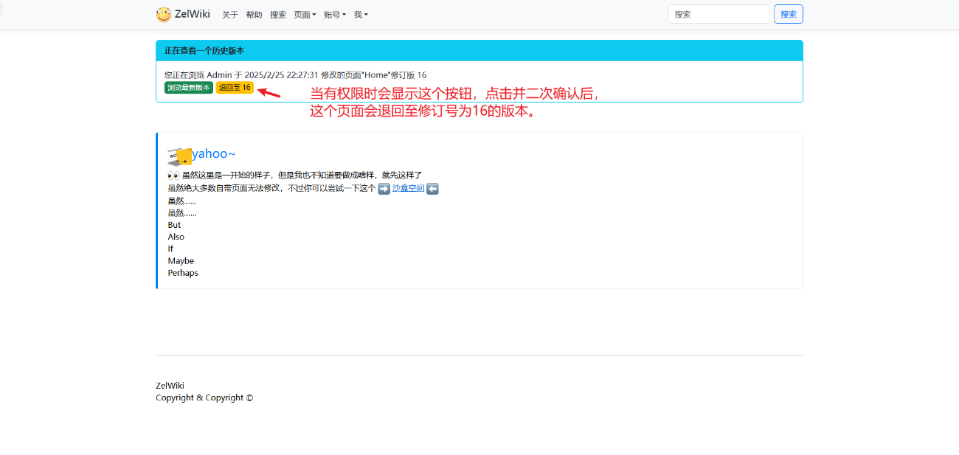
点击某次历史修订，可以查看当时修订后的结果，当有权限的时，经过二次确认可以回滚到此次修订，如图5-4查看历史修订与退回所示。
图5-4 查看历史修订与退回
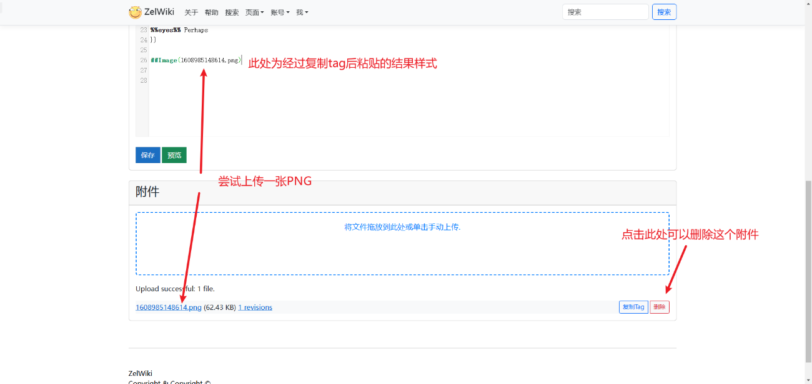
新建页面保存或者点击编辑时，拉到编辑页面最下方可以找到附件上传的地方，点击选择文件或者拖进文件即可上传，上传后可以通过复制tag的方式直接再页面中使用这个文件，不需要这个文件的时候也可以点击删除删掉这个文件，如图5-6上传使用与删除页面附件所示。
图5-6上传使用与删除页面附件


登录后正常发布的知识库页面在下方可以直接看到评论区域，输入文字点击发送即可完成评论，有资格删除评论时右下角会有“删除”按钮，点击并二次确认后可以删除某条评论，点击下方“查看所有评论”可以查看当前知识库页的所有评论，如图5-7评论功能所示。
图5-7评论功能
    - 用户管理
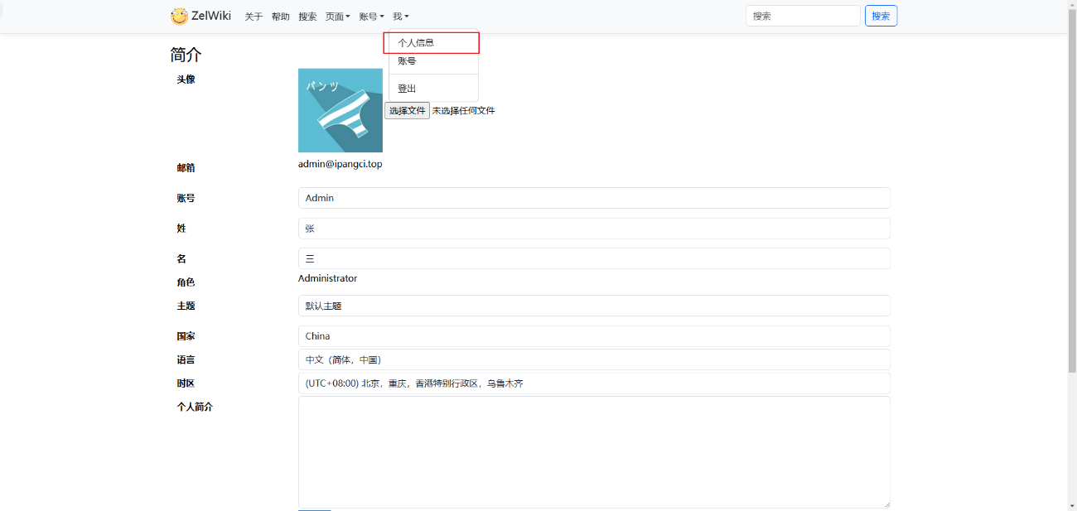
用户登录后，点击导航栏上方“我”出现下拉框，点击“个人信息”页面可以查看自己的个人信息，在这里可以修改一些基本信息，图如5-8用户个人基本信息修改所示，点击“账号”可以修改自己的密码，如图5-9密码修改所示。
图5-8 用户个人基本信息修改

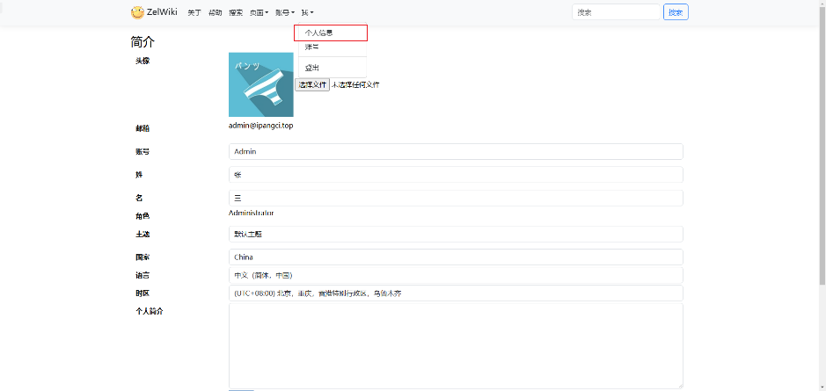
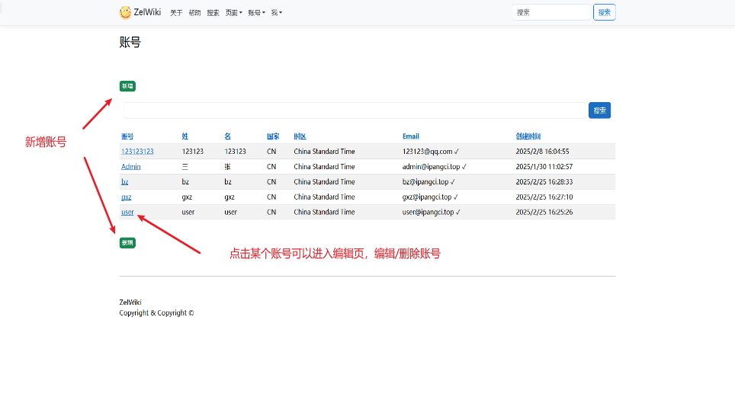

管理员登录后点击上方导航栏进入“账号”后，可以管理系统账号，点击上方“新增”可以新增账号，如图5-10账号管理界面所示，点击某个账号进去后，可以修改账号的信息，也可以修改这个账号的密码，当然也可以直接删除这个账号，如图5-11账号修改与删除所示。
图 5-11 账号修改与删除
图5-10 账号管理界面
图5-9 密码修改

5.3.3 系统附加模块

管理员在登录后，点击上方导航栏“账号”弹出的下拉框后选择“全局配置”，即可进入系统配置界面，管理员可以修改这里的一些关键性配置信息，如图5-12系统配置所示。
图5-12 系统配置
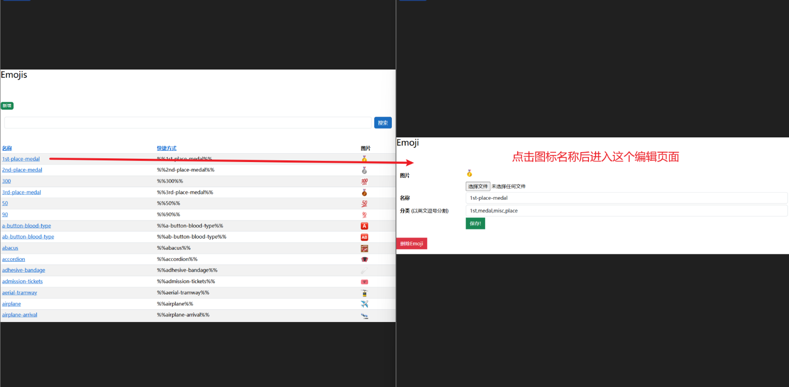
管理员点击“Emojis”后可以进入图标管理界面，点击上方新增可以新增图标，点击图标名称可以编辑某个图标。如图5-12图标管理所示。
图 5-12 图标管理


管理员点击“统计”，可以查看系统的静态数据，如图5-13静态数据所示，点击上方清除数据可以重置一些访问产生的静态数据。
图 5-13 静态数
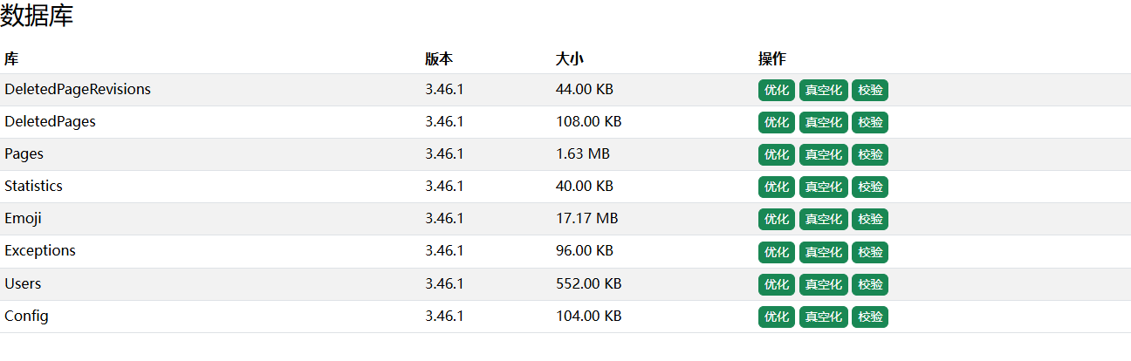
管理员点击“数据库”，可以查看系统数据库的状态，同时可以在里面进行一些系统内置的数据库操作，如图5-14数据库所示。
图5-14 数据库


管理员点击“指标”后可以进入指标查看页面，里面可以看到系统现在的一些用户关键数据，也可以在这里清除系统的一些缓存，如图5-15系统基本指标所示。
图5-15 系统基本指标

管理员点击“异常”后可以查看系统运行时产生的异常数据，必要时也可以一键清除，如图5-16异常管理与异常明细所示。
图5-16 异常管理与异常明细


管理员和版主点击“账号”，在下拉菜单点击“删除页”可以进入删除页管理，管理员可以删除这些已经删除页面，点击页面名称可以查看删除页面内容，版主和管理员可以恢复某个页，如图5-17删除页所示。
图 5-17 删除页

管理员和版主点击“丢失页”，可以查看已链接但不存在的页面，如图5-18丢失页所示。
图 5-18 丢失页


由于系统包含很多类型的特殊内置页面，管理员和版主可以点击“特殊页”查看内置的特殊页面以便及时更新，筛选后点击这个特殊页面，可以浏览编辑等操作，如图5-19特殊标签页管理所示。
图 5-19 特殊标签页管理
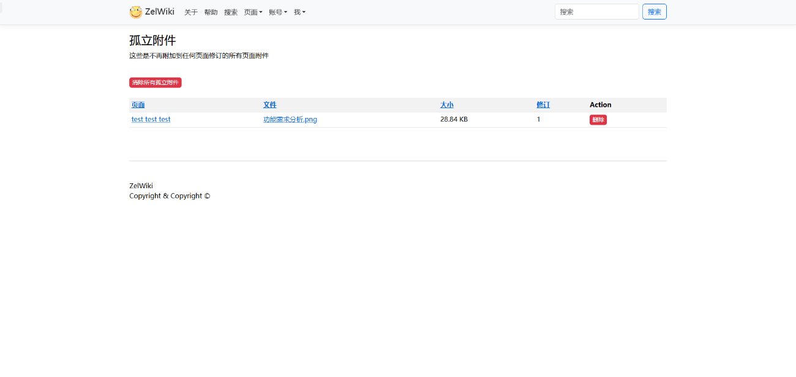
管理员和版主点击“孤立附件”可以查看不再附加到任何页面修订的所有页面附件，点击附件名可以查看/下载相关附件，如图5-20孤立附件所示，便于相关人员维护知识库内容。
图 5-20 孤立附件

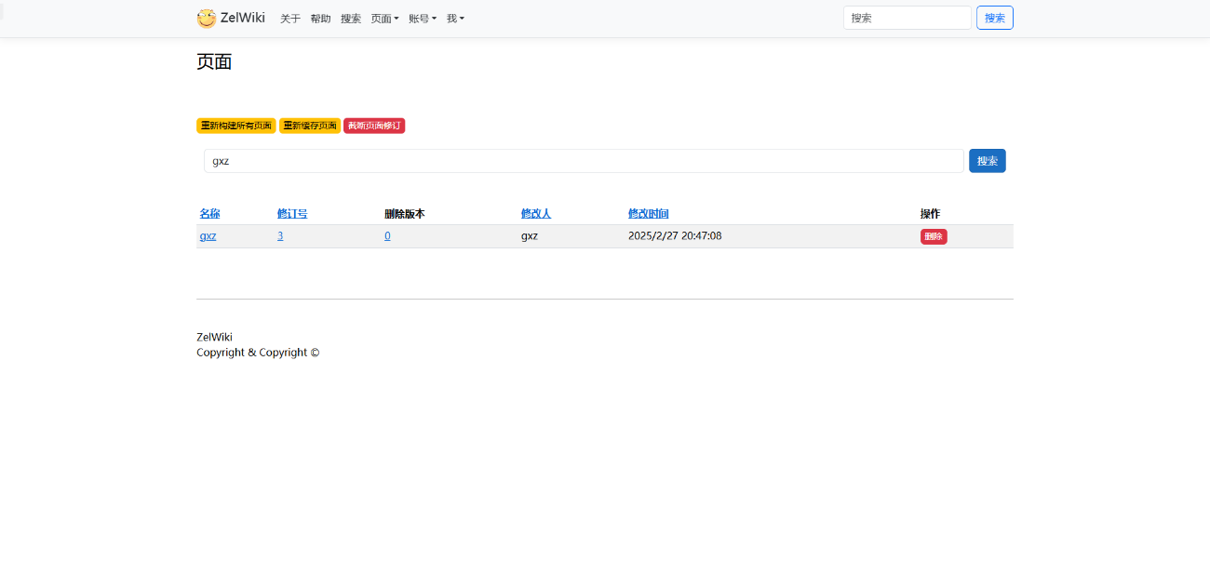
管理员或版主点击“页面”可以进入页面管理，这里能查询到所有页面，可以重构所有页面或者重新缓存所有页面，点击修订号可以进入某个页面的修订历史，可以进行回滚，若是管理员还能删除某个修订或者截断所有页面的修订。如图5-21页面管理所示。
图 5-21 页面管理

- 系统测试
  - 系统测试概述
软件测试是保障软件质量的关键环节。它通过一系列方法和技术，对软件产品进行全面检查。在开发各阶段，测试人员依据需求规格说明书等，设计测试用例，针对功能、性能、兼容性等多方面展开测试。功能测试确保软件各项功能符合设计预期；性能测试衡量软件在不同条件下的响应时间、吞吐量等指标；兼容性测试验证软件在不同系统、设备上能否正常运行。软件测试能提前发现并修复软件缺陷，降低成本，提升用户体验，对软件成功交付与应用起着不可或缺的作用。
  - 软件测试
界面交互测试：验证系统内所有按钮的可操作性，确保点击响应正常且不会引发系统崩溃。
业务流程测试：检查系统使用流程的完整性，重点验证页面跳转逻辑的正确性及数据展示的准确性。
功能模块测试：评估各功能模块的实际运行效果，确认其输出结果是否符合预期设计要求。
性能测试：模拟真实使用环境，测试响应时间，处理速度，确保系统流畅运行。
系统安全性测试：本系统虽然用于企业内部使用，但关乎到企业知识积累，安全性也是相当重要的，证用户身份验证机制的安全性，检测系统对SQL注入等常见漏洞的防御能力。
  - 测试小结
本次测试涵盖了界面交互、业务流程、功能模块、性能及系统安全性等多个方面，全面验证了系统的稳定性和可靠性。在界面交互测试中，所有按钮均能正常响应，未出现系统崩溃或异常情况，确保了用户操作的流畅性。业务流程测试中，页面跳转逻辑正确，数据展示准确，系统使用流程完整，符合预期设计。功能模块测试显示，各模块运行效果良好，输出结果与设计要求一致，功能实现完整。性能测试模拟了真实使用环境，系统响应时间短，处理速度快，能够流畅运行，满足用户需求。最后，系统安全性测试验证了用户身份验证机制的安全性，系统对SQL注入等常见漏洞具备良好的防御能力，确保了企业内部知识积累的安全性。总体而言，本次测试全部通过，系统表现稳定，具备上线条件。

- 总结
本次开发的项目是基于.Net平台的企业内部知识库系统，旨在解决企业内部知识分散、难以查找与利用的问题。通过构建一个统一的知识库平台，实现了知识的集中存储、高效检索和便捷共享，有效提升了企业知识管理的效率。
在系统设计过程中，我们充分利用了.Net平台的强大功能特性，结合数据库技术和面向对象编程思想，确保了系统的稳定性、可扩展性和易用性。系统核心功能包括知识录入、知识分类与标签管理、智能检索等模块。知识录入模块允许员工方便快捷地上传各类文档和经验总结；知识分类与标签管理模块通过对知识进行合理分类和标注，帮助用户精准定位所需信息；智能检索功能则借助先进的搜索算法，快速准确地返回用户所需的知识资源。
在开发过程中，我们注重系统的性能优化和用户体验，确保系统能够高效处理大量知识数据，并提供友好的用户界面。经过多次测试与优化，系统运行稳定，响应速度快，能够满足企业内部知识管理的需求。
通过实际应用，该系统显著提高了企业内部知识的流通效率，增强了员工获取知识的便捷性，促进了知识的共享与创新。总体而言，本次开发的项目在企业知识管理领域具有重要的应用价值和推广意义，为企业的发展提供了有力的知识支持。

参考文献
[1] 王晓茹.信息系统集成技术与软件开发策略[J].电子通信与计算机科学，2024，6（1）：135-137
[2] 王得梁.信息化时代软件工程技术的应用研究[J].电子通信与计算机科学，2024，6（4）：55-57
[3] 万雷明.软件工程方法在计算机软件开发中应用研究[J].电子通信与计算机科学，2024，6（4）：25-27
[4] 陈健梧.数据库设计中软件工程技术的重要作用[J]，机械与电子控制工程，2024，6（2）：103-105
[5] 马识途，丁义超.软件测试技术及其测试工具的研究与应用[J]，机械与电子控制工程，2024，6（9）：28-30
[6] 付鹏程.智能化软件测试技术研究与实践[J]，机械与电子控制工程，2024，6（18）：80-82
[7] 徐庆祎.物联网软件工程中的人工智能优化与创新[J]，大数据与人工智能，2023，6（4）：16-18
[8] 张恒.考虑多目标约束的项目群资源调配优化研究综述[J]，管理科学与工程，2024，13（4）：736-744
[9] Chen, Jungang, et al. "Generating subsurface earth models using discrete representation learning and deep autoregressive network." Computational Geosciences 27.6 (2023): 955-974.
[10] X. Hu, H. K. Dam, Future of software engineering@ icse 2023, in: 2023 IEEE/ACM International Conference on Software Engineering: Future of Software Engineering (ICSEFoSE), IEEE, 2023, pp. 1–3.

致谢
在这几个月的时间里，从选题，到设计，再到实现；从与同学交流，到文献查阅，到产品的落地，一开始看着自己写的大纲，差点直接打了退堂鼓，想着直接放弃这次机会，没想到一点点地居然都完成了。
最感谢我的指导老师黄老师，在百忙之中抽空跟我们线下见面，挨个为我们指导毕业论文，为我们梳理论文细节，黄老师热情和善，说的话对我很有启发。也很感谢老师当时对我选题的肯定，让我有动力能完成这次的成果。
感谢一起的同班同学，有时在遇到开发瓶颈的时候会交流一下开发心得，这对我的开发进度推进起到了至关重要的作用。
最后，感谢杭州电子科技大学能给我这次继续学习的机会，让我收获颇多。

附录
namespace ZelWiki.Controllers
{
[Route("")]
public class PageController(
IZelEngine zelEngine,
SignInManager<IdentityUser> signInManager,
UserManager<IdentityUser> userManager)
: WikiControllerBase(signInManager, userManager)
{
[AllowAnonymous]
[Route("/robots.txt")]
public ContentResult RobotsTxt()
{
var sb = new StringBuilder();
sb.AppendLine("User-agent: *")
.AppendLine("Allow: /");

return Content(sb.ToString(), "text/plain", Encoding.UTF8);
}

#region Display.

/// <summary>
/// Default controller for root requests. e.g. http://127.0.0.1/
/// </summary>
/// <returns></returns>
[HttpGet]
public IActionResult Display()
=> Display("home", null);

[HttpGet("{givenCanonical}/{pageRevision:int?}")]
public IActionResult Display(string givenCanonical, int? pageRevision)
{
SessionState.RequireViewPermission();

var model = new PageDisplayViewModel();
var navigation = new NamespaceNavigation(givenCanonical);

var page = PageRepository.GetPageRevisionByNavigation(navigation.Canonical, pageRevision);
if (page != null)
{
var instructions = PageRepository.GetPageProcessingInstructionsByPageId(page.Id);
model.Revision = page.Revision;
model.MostCurrentRevision = page.MostCurrentRevision;
model.Name = page.Name;
model.Namespace = page.Namespace;
model.Navigation = page.Navigation;
model.HideFooterComments = instructions.Contains(WikiInstruction.HideFooterComments);
model.HideFooterLastModified = instructions.Contains(WikiInstruction.HideFooterLastModified);
model.ModifiedByUserName = page.ModifiedByUserName;
model.ModifiedDate = SessionState.LocalizeDateTime(page.ModifiedDate);

SessionState.SetPageId(page.Id, pageRevision);

if (GlobalConfiguration.PageCacheSeconds > 0)
{
string queryKey = string.Empty;
foreach (var query in Request.Query)
{
queryKey += $"{query.Key}:{query.Value}";
}

var cacheKey = WikiCacheKeyFunction.Build(WikiCache.Category.Page,
[page.Navigation, page.Revision, queryKey]);
if (WikiCache.TryGet<PageCache>(cacheKey, out var cached))
{
model.Body = cached.Body;
SessionState.PageTitle = cached.PageTitle;
WikiCache.Put(cacheKey, cached); //Update the cache expiration.
}
else
{
var state = zelEngine.Transform(SessionState, page, pageRevision);
SessionState.PageTitle = state.PageTitle;

model.Body = state.HtmlResult;
if (state.ProcessingInstructions.Contains(WikiInstruction.NoCache) == false)
{
var toBeCached = new PageCache(state.HtmlResult)
{
PageTitle = state.PageTitle
};

WikiCache.Put(cacheKey,
toBeCached); //This is cleared with the call to Cache.ClearCategory($"Page:{page.Navigation}");
}
}
}
else
{
var state = zelEngine.Transform(SessionState, page, pageRevision);

model.Body = state.HtmlResult;
}

if (GlobalConfiguration.EnablePageComments && GlobalConfiguration.ShowCommentsOnPageFooter &&
model.HideFooterComments == false)
{
var comments = PageRepository.GetPageCommentsPaged(navigation.Canonical, 1);

foreach (var comment in comments)
{
model.Comments.Add(new PageComment
{
PaginationPageCount = comment.PaginationPageCount,
UserNavigation = comment.UserNavigation,
Id = comment.Id,
UserName = comment.UserName,
UserId = comment.UserId,
Body = WikifierLite.Process(comment.Body),
CreatedDate = SessionState.LocalizeDateTime(comment.CreatedDate)
});
}
}
}
else if (pageRevision != null)
{
var notExistPageName =
ConfigurationRepository.Get<string>("Customization", "Revision Does Not Exists Page");
string notExistPageNavigation = NamespaceNavigation.CleanAndValidate(notExistPageName);
var notExistsPage = PageRepository.GetPageRevisionByNavigation(notExistPageNavigation).EnsureNotNull();

SessionState.SetPageId(null, pageRevision);

var state = zelEngine.Transform(SessionState, notExistsPage);

SessionState.Page.Name = notExistsPage.Name;
model.Body = state.HtmlResult;

model.HideFooterComments = true;

if (SessionState.IsAuthenticated && SessionState.CanCreate)
{
SessionState.ShouldCreatePage = false;
}
}
else
{
var notExistPageName = ConfigurationRepository.Get<string>("Customization", "Page Not Exists Page");
string notExistPageNavigation = NamespaceNavigation.CleanAndValidate(notExistPageName);
var notExistsPage = PageRepository.GetPageRevisionByNavigation(notExistPageNavigation).EnsureNotNull();

SessionState.SetPageId(null, null);

var state = zelEngine.Transform(SessionState, notExistsPage);

SessionState.Page.Name = notExistsPage.Name;
model.Body = state.HtmlResult;

model.HideFooterComments = true;

if (SessionState.IsAuthenticated && SessionState.CanCreate)
{
SessionState.ShouldCreatePage = true;
}
}

return View(model);
}

#endregion

#region Search.

[AllowAnonymous]
[HttpGet("Page/Search")]
public ActionResult Search()
{
string searchString = GetQueryValue("SearchString") ?? string.Empty;
if (string.IsNullOrEmpty(searchString) == false)
{
var model = new PageSearchViewModel()
{
Pages = PageRepository.PageSearchPaged(Utility.SplitToTokens(searchString),
GetQueryValue("page", 1)),
SearchString = searchString
};

model.PaginationPageCount = (model.Pages.FirstOrDefault()?.PaginationPageCount ?? 0);

return View(model);
}

return View(new PageSearchViewModel()
{
Pages = new(),
SearchString = searchString
});
}

[AllowAnonymous]
[HttpPost("Page/Search")]
public ActionResult Search(PageSearchViewModel model)
{
string searchString = GetQueryValue("SearchString") ?? string.Empty;
if (string.IsNullOrEmpty(searchString) == false)
{
model = new PageSearchViewModel()
{
Pages = PageRepository.PageSearchPaged(Utility.SplitToTokens(searchString),
GetQueryValue("page", 1)),
SearchString = searchString
};

model.PaginationPageCount = (model.Pages.FirstOrDefault()?.PaginationPageCount ?? 0);

return View(model);
}

return View(new PageSearchViewModel()
{
Pages = new(),
SearchString = searchString
});
}

#endregion

#region Comments.

[AllowAnonymous]
[HttpGet("{givenCanonical}/Comments")]
public ActionResult Comments(string givenCanonical)
{
SessionState.RequireViewPermission();

var pageNavigation = NamespaceNavigation.CleanAndValidate(givenCanonical);

var pageInfo = PageRepository.GetPageInfoByNavigation(pageNavigation);
if (pageInfo == null)
{
return NotFound();
}

var deleteAction = GetQueryValue("Delete");
if (string.IsNullOrEmpty(deleteAction) == false && SessionState.IsAuthenticated)
{
if (SessionState.CanModerate)
{
//Moderators and administrators can delete comments that they do not own.
PageRepository.DeletePageCommentById(pageInfo.Id, int.Parse(deleteAction));
}
else
{
PageRepository.DeletePageCommentByUserAndId(pageInfo.Id,
SessionState.Profile.EnsureNotNull().UserId, int.Parse(deleteAction));
}
}

var model = new PageCommentsViewModel();

var comments = PageRepository.GetPageCommentsPaged(pageNavigation, GetQueryValue("page", 1));
foreach (var comment in comments)
{
model.Comments.Add(new PageComment
{
PaginationPageCount = comment.PaginationPageCount,
UserNavigation = comment.UserNavigation,
Id = comment.Id,
UserName = comment.UserName,
UserId = comment.UserId,
Body = WikifierLite.Process(comment.Body),
CreatedDate = SessionState.LocalizeDateTime(comment.CreatedDate)
});
}

model.PaginationPageCount = (model.Comments.FirstOrDefault()?.PaginationPageCount ?? 0);

SessionState.SetPageId(pageInfo.Id);

return View(model);
}

/// <summary>
/// Insert new page comment.
/// </summary>
/// <param name="model"></param>
/// <param name="givenCanonical"></param>
/// <param name="page"></param>
/// <returns></returns>
[Authorize]
[HttpPost("{givenCanonical}/Comments")]
public ActionResult Comments(PageCommentsViewModel model, string givenCanonical)
{
//SessionState.RequireEditPermission();

if (!ModelState.IsValid)
{
return View(model);
}

string? errorMessage = null;

var pageNavigation = NamespaceNavigation.CleanAndValidate(givenCanonical);

var pageInfo = PageRepository.GetPageInfoByNavigation(pageNavigation);
if (pageInfo == null)
{
return NotFound();
}

PageRepository.InsertPageComment(pageInfo.Id, SessionState.Profile.EnsureNotNull().UserId, model.Comment);

model = new PageCommentsViewModel()
{
ErrorMessage = errorMessage.DefaultWhenNull(string.Empty)
};

var comments = PageRepository.GetPageCommentsPaged(pageNavigation, GetQueryValue("page", 1));
foreach (var comment in comments)
{
model.Comments.Add(new PageComment
{
PaginationPageCount = comment.PaginationPageCount,
UserNavigation = comment.UserNavigation,
Id = comment.Id,
UserName = comment.UserName,
UserId = comment.UserId,
Body = WikifierLite.Process(comment.Body),
CreatedDate = SessionState.LocalizeDateTime(comment.CreatedDate)
});
}

model.PaginationPageCount = (model.Comments.FirstOrDefault()?.PaginationPageCount ?? 0);

SessionState.SetPageId(pageInfo.Id);

return View(model);
}

#endregion

#region Refresh.

[Authorize]
[HttpGet("{givenCanonical}/Refresh")]
public ActionResult Refresh(string givenCanonical)
{
var pageNavigation = NamespaceNavigation.CleanAndValidate(givenCanonical);

var page = PageRepository.GetPageRevisionByNavigation(pageNavigation, null, false);

if (page != null)
{
Engine.Implementation.Helpers.RefreshPageMetadata(zelEngine, page, SessionState);
}

return Redirect($"{GlobalConfiguration.BasePath}/{pageNavigation}");
}

#endregion

#region Revisions.

[Authorize]
[HttpGet("{givenCanonical}/Revisions")]
public ActionResult Revisions(string givenCanonical)
{
SessionState.RequireViewPermission();

var pageNavigation = NamespaceNavigation.CleanAndValidate(givenCanonical);

var pageNumber = GetQueryValue("page", 1);
var orderBy = GetQueryValue("OrderBy");
var orderByDirection = GetQueryValue("OrderByDirection");

var model = new RevisionsViewModel()
{
Revisions = PageRepository.GetPageRevisionsInfoByNavigationPaged(pageNavigation, pageNumber, orderBy,
orderByDirection)
};

model.PaginationPageCount = (model.Revisions.FirstOrDefault()?.PaginationPageCount ?? 0);

model.Revisions.ForEach(o =>
{
o.CreatedDate = SessionState.LocalizeDateTime(o.CreatedDate);
o.ModifiedDate = SessionState.LocalizeDateTime(o.ModifiedDate);
});

foreach (var p in model.Revisions)
{
var thisRev = PageRepository.GetPageRevisionByNavigation(p.Navigation, p.Revision);
var prevRev = PageRepository.GetPageRevisionByNavigation(p.Navigation, p.Revision - 1);
p.ChangeSummary = Differentiator.GetComparisonSummary(thisRev?.Body ?? "", prevRev?.Body ?? "");
}

if (model.Revisions != null && model.Revisions.Count > 0)
{
SessionState.SetPageId(model.Revisions.First().PageId);
}

return View(model);
}

#endregion

#region Delete.

[Authorize]
[HttpPost("{givenCanonical}/Delete")]
public ActionResult Delete(string givenCanonical, PageDeleteViewModel model)
{
SessionState.RequireDeletePermission();

var pageNavigation = NamespaceNavigation.CleanAndValidate(givenCanonical);

var page = PageRepository.GetPageRevisionByNavigation(pageNavigation);
var instructions = PageRepository.GetPageProcessingInstructionsByPageId(page.EnsureNotNull().Id);
if (instructions.Contains(WikiInstruction.Protect))
{
return NotifyOfError(
"The page is protected and cannot be deleted. A moderator or an administrator must remove the protection before deletion.");
}

bool confirmAction = bool.Parse(GetFormValue("IsActionConfirmed").EnsureNotNull());
if (confirmAction == true && page != null)
{
PageRepository.MovePageToDeletedById(page.Id, (SessionState.Profile?.UserId).EnsureNotNullOrEmpty());
WikiCache.ClearCategory(WikiCacheKey.Build(WikiCache.Category.Page, [page.Navigation]));
WikiCache.ClearCategory(WikiCacheKey.Build(WikiCache.Category.Page, [page.Id]));
return NotifyOfSuccess("The page has been deleted.", $"/Home");
}

return Redirect($"{GlobalConfiguration.BasePath}/{pageNavigation}");
}

[Authorize]
[HttpGet("{givenCanonical}/Delete")]
public ActionResult Delete(string givenCanonical)
{
SessionState.RequireDeletePermission();

var pageNavigation = NamespaceNavigation.CleanAndValidate(givenCanonical);

var page = PageRepository.GetPageRevisionByNavigation(pageNavigation).EnsureNotNull();

var model = new PageDeleteViewModel()
{
CountOfAttachments = PageRepository.GetCountOfPageAttachmentsById(page.Id),
PageName = page.Name,
MostCurrentRevision = page.Revision,
PageRevision = page.Revision
};

SessionState.SetPageId(page.Id);

var instructions = PageRepository.GetPageProcessingInstructionsByPageId(page.Id);
if (instructions.Contains(WikiInstruction.Protect))
{
return NotifyOfError(
"The page is protected and cannot be deleted. A moderator or an administrator must remove the protection before deletion.");
}

return View(model);
}

#endregion

#region Revert.

[Authorize]
[HttpPost("{givenCanonical}/Revert/{pageRevision:int}")]
public ActionResult Revert(string givenCanonical, int pageRevision, PageRevertViewModel model)
{
SessionState.RequireModeratePermission();

var pageNavigation = NamespaceNavigation.CleanAndValidate(givenCanonical);

bool confirmAction = bool.Parse(GetFormValue("IsActionConfirmed").EnsureNotNullOrEmpty());
if (confirmAction == true)
{
var page = PageRepository.GetPageRevisionByNavigation(pageNavigation, pageRevision).EnsureNotNull();
Engine.Implementation.Helpers.UpsertPage(zelEngine, page, SessionState);
return NotifyOfSuccess("The page has been reverted.", $"/{pageNavigation}");
}

return Redirect($"{GlobalConfiguration.BasePath}/{pageNavigation}");
}

[Authorize]
[HttpGet("{givenCanonical}/Revert/{pageRevision:int}")]
public ActionResult Revert(string givenCanonical, int pageRevision)
{
SessionState.RequireModeratePermission();

var pageNavigation = NamespaceNavigation.CleanAndValidate(givenCanonical);

var mostCurrentPage = PageRepository.GetPageRevisionByNavigation(pageNavigation).EnsureNotNull();
mostCurrentPage.CreatedDate = SessionState.LocalizeDateTime(mostCurrentPage.CreatedDate);
mostCurrentPage.ModifiedDate = SessionState.LocalizeDateTime(mostCurrentPage.ModifiedDate);

var revisionPage = PageRepository.GetPageRevisionByNavigation(pageNavigation, pageRevision).EnsureNotNull();
revisionPage.CreatedDate = SessionState.LocalizeDateTime(revisionPage.CreatedDate);
revisionPage.ModifiedDate = SessionState.LocalizeDateTime(revisionPage.ModifiedDate);

var model = new PageRevertViewModel()
{
PageName = revisionPage.Name,
HighestRevision = mostCurrentPage.Revision,
HigherRevisionCount = revisionPage.HigherRevisionCount,
};

if (revisionPage != null)
{
SessionState.SetPageId(revisionPage.Id, pageRevision);
}

return View(model);
}

#endregion

#region Edit.

[Authorize]
[HttpGet("{givenCanonical}/Edit")]
[HttpGet("Page/Create")]
public ActionResult Edit(string givenCanonical)
{
SessionState.RequireEditPermission();

var pageNavigation = NamespaceNavigation.CleanAndValidate(givenCanonical);

var page = PageRepository.GetPageRevisionByNavigation(pageNavigation);
if (page != null)
{
var instructions = PageRepository.GetPageProcessingInstructionsByPageId(page.EnsureNotNull().Id);
if (SessionState.CanModerate == false && instructions.Contains(WikiInstruction.Protect))
{
return NotifyOfError(
"The page is protected and cannot be modified except by a moderator or an administrator unless the protection is removed.");
}

SessionState.SetPageId(page.Id);

return View(new PageEditViewModel()
{
Id = page.Id,
Body = page.Body,
Name = page.Name,
Navigation = NamespaceNavigation.CleanAndValidate(page.Navigation),
Description = page.Description
});
}
else
{
var pageName = GetQueryValue("Name").DefaultWhenNullOrEmpty(pageNavigation);

string templateName = ConfigurationRepository.Get<string>("Customization", "New Page Template")
.EnsureNotNull();
string templateNavigation = NamespaceNavigation.CleanAndValidate(templateName);
var templatePage = PageRepository.GetPageRevisionByNavigation(templateNavigation);

templatePage ??= new Page();

return View(new PageEditViewModel()
{
Body = templatePage.Body,
Name = pageName?.Replace('_', ' ') ?? string.Empty,
Navigation = NamespaceNavigation.CleanAndValidate(pageNavigation)
});
}
}

[Authorize]
[HttpPost("{givenCanonical}/Edit")]
[HttpPost("Page/Create")]
public ActionResult Edit(PageEditViewModel model)
{
SessionState.RequireEditPermission();

if (!ModelState.IsValid)
{
return View(model);
}

if (model.Id == 0) //Saving a new page.
{
var page = new Page()
{
CreatedDate = DateTime.UtcNow,
CreatedByUserId = SessionState.Profile.EnsureNotNull().UserId,
ModifiedDate = DateTime.UtcNow,
ModifiedByUserId = SessionState.Profile.UserId,
Body = model.Body ?? "",
Name = model.Name,
Navigation = NamespaceNavigation.CleanAndValidate(model.Name),
Description = model.Description ?? ""
};

if (PageRepository.GetPageInfoByNavigation(page.Navigation) != null)
{
ModelState.AddModelError("Name", "The page name you entered already exists.");
return View(model);
}

page.Id = Engine.Implementation.Helpers.UpsertPage(zelEngine, page, SessionState);

SessionState.SetPageId(page.Id);

return NotifyOfSuccess("The page has been created.", $"/{page.Navigation}/Edit");
}
else
{
var page = PageRepository.GetPageRevisionById(model.Id).EnsureNotNull();
var instructions = PageRepository.GetPageProcessingInstructionsByPageId(page.Id);
if (SessionState.CanModerate == false && instructions.Contains(WikiInstruction.Protect))
{
return NotifyOfError(
"The page is protected and cannot be modified except by a moderator or an administrator unless the protection is removed.");
}

string originalNavigation = string.Empty;

model.Navigation = NamespaceNavigation.CleanAndValidate(model.Name);

if (!page.Navigation.Equals(model.Navigation, StringComparison.InvariantCultureIgnoreCase))
{
if (PageRepository.GetPageInfoByNavigation(model.Navigation) != null)
{
ModelState.AddModelError("Name", "The page name you entered already exists.");
return View(model);
}

originalNavigation =
page.Navigation; //So we can clear cache and this also indicates that we need to redirect to the new name.
}

page.ModifiedDate = DateTime.UtcNow;
page.ModifiedByUserId = SessionState.Profile.EnsureNotNull().UserId;
page.Body = model.Body ?? "";
page.Name = model.Name;
page.Navigation = NamespaceNavigation.CleanAndValidate(model.Name);
page.Description = model.Description ?? "";

Engine.Implementation.Helpers.UpsertPage(zelEngine, page, SessionState);

SessionState.SetPageId(page.Id);

model.SuccessMessage = "保存成功";

if (string.IsNullOrWhiteSpace(originalNavigation) == false)
{
WikiCache.ClearCategory(WikiCacheKey.Build(WikiCache.Category.Page, [originalNavigation]));
WikiCache.ClearCategory(WikiCacheKey.Build(WikiCache.Category.Page, [page.Id]));
return Redirect($"{GlobalConfiguration.BasePath}/{page.Navigation}/Edit");
}

return View(model);
}
}

#endregion

#region File.

/// <summary>
/// 获取图片
/// </summary>
/// <param name="givenPageNavigation"></param>
/// <param name="givenFileNavigation"></param>
/// <param name="pageRevision"></param>
/// <returns></returns>
[HttpGet("Page/Image/{givenPageNavigation}/{givenFileNavigation}/{pageRevision:int?}")]
public ActionResult Image(string givenPageNavigation, string givenFileNavigation, int? pageRevision = null)
{
var pageNavigation = new NamespaceNavigation(givenPageNavigation);
var fileNavigation = new NamespaceNavigation(givenFileNavigation);

var givenScale = GetQueryValue("Scale", "100");

var cacheKey = WikiCacheKeyFunction.Build(WikiCache.Category.Page,
[givenPageNavigation, givenFileNavigation, pageRevision, givenScale]);
if (WikiCache.TryGet<ImageCacheItem>(cacheKey, out var cached))
{
return File(cached.Bytes, cached.ContentType);
}

var file = PageFileRepository.GetPageFileAttachmentByPageNavigationPageRevisionAndFileNavigation(
pageNavigation.Canonical, fileNavigation.Canonical, pageRevision);

if (file != null)
{
if (file.ContentType == "image/x-icon")
{
return File(file.Data, file.ContentType);
}

var img = SixLabors.ImageSharp.Image.Load(new MemoryStream(file.Data));

int parsedScale = int.Parse(givenScale);
if (parsedScale > 500)
{
parsedScale = 500;
}

if (parsedScale != 100)
{
var width = (int)(img.Width * (parsedScale / 100.0));
var height = (int)(img.Height * (parsedScale / 100.0));

if (height < 16)
{
height += 16 - height;
width += 16 - height;
}

if (width < 16)
{
height += 16 - width;
width += 16 - width;
}

if (file.ContentType.Equals("image/gif", StringComparison.InvariantCultureIgnoreCase))
{
var resized = ResizeGifImage(file.Data, width, height);
return File(resized, "image/gif");
}
else
{
using var image = ResizeImage(img, width, height);
using var ms = new MemoryStream();
file.ContentType = BestEffortConvertImage(image, ms, file.ContentType);
var cacheItem = new ImageCacheItem(ms.ToArray(), file.ContentType);
WikiCache.Put(cacheKey, cacheItem);
return File(cacheItem.Bytes, cacheItem.ContentType);
}
}
else
{
return File(file.Data, file.ContentType);
}
}
else
{
return NotFound($"[{fileNavigation}] 无法在页面 [ {pageNavigation} ] 中找到.");
}
}

/// <summary>
/// PNG
/// </summary>
/// <param name="givenPageNavigation"></param>
/// <param name="givenFileNavigation"></param>
/// <param name="pageRevision"></param>
/// <returns></returns>
[AllowAnonymous]
[HttpGet("Page/Png/{givenPageNavigation}/{givenFileNavigation}/{pageRevision:int?}")]
public ActionResult Png(string givenPageNavigation, string givenFileNavigation, int? pageRevision = null)
{
SessionState.RequireViewPermission();

var pageNavigation = new NamespaceNavigation(givenPageNavigation);
var fileNavigation = new NamespaceNavigation(givenFileNavigation);

var givenScale = GetQueryValue("Scale", "100");

var file = PageFileRepository.GetPageFileAttachmentByPageNavigationPageRevisionAndFileNavigation(
pageNavigation.Canonical, fileNavigation.Canonical, pageRevision);
if (file != null)
{
var img = SixLabors.ImageSharp.Image.Load(new MemoryStream(Utility.Decompress(file.Data)));

var parsedScale = int.Parse(givenScale);
if (parsedScale > 500)
{
parsedScale = 500;
}
if (parsedScale != 100)
{
var width = (int)(img.Width * (parsedScale / 100.0));
var height = (int)(img.Height * (parsedScale / 100.0));
if (height < 16)
{
height += 16 - height;
width += 16 - height;
}
if (width < 16)
{
height += 16 - width;
width += 16 - width;
}
using var image = Images.ResizeImage(img, width, height);
using var ms = new MemoryStream();
image.SaveAsPng(ms);
return File(ms.ToArray(), "image/png");
}
else
{
using var ms = new MemoryStream();
img.SaveAsPng(ms);
return File(ms.ToArray(), "image/png");
}
}
else
{
return NotFound($"[{fileNavigation}] 无法在页面 [{pageNavigation}] 中找到.");
}
}
/// <summary>
/// 二进制
/// </summary>
/// <param name="givenPageNavigation"></param>
/// <param name="givenFileNavigation"></param>
/// <param name="pageRevision"></param>
/// <returns></returns>
[AllowAnonymous]
[HttpGet("Page/Binary/{givenPageNavigation}/{givenFileNavigation}/{pageRevision:int?}")]
public ActionResult Binary(string givenPageNavigation, string givenFileNavigation, int? pageRevision = null)
{
SessionState.RequireViewPermission();

var pageNavigation = new NamespaceNavigation(givenPageNavigation);
var fileNavigation = new NamespaceNavigation(givenFileNavigation);

var file = PageFileRepository.GetPageFileAttachmentByPageNavigationPageRevisionAndFileNavigation(
pageNavigation.Canonical, fileNavigation.Canonical, pageRevision);

if (file != null)
{
return File(file.Data.ToArray(), file.ContentType);
}
else
{
HttpContext.Response.StatusCode = 404;
return NotFound($"[{fileNavigation}] 无法在页面 [{pageNavigation}] 中找到.");
}
}

#endregion
}
}

